МИНОБРНАУКИ РОССИИ
Федеральное государственное бюджетное
образовательное учреждение высшего образования
«Череповецкий государственный университет»

Институт (факультет) | Информационных технологий
Кафедра | Математическое и программное обеспечение ЭВМ

КУРСОВАЯ РАБОТА

по дисциплине
Структурное программирование
на тему | Программирование на языке высокого уровня

Выполнил студент группы 1ПИб-02-3оп-23
группа
направления подготовки (специальности)
09.03.04 Программная инженерия
шифр, наименование
Бекошин Никита Вячеславович
фамилия, имя, отчество
Руководитель
Журавлева Юлия Михайловна
фамилия, имя, отчество
ведущий специалист по учебно-методической
работе
должность

Дата представления работы
«______»__________________20 ___ г.

Заключение о допуске к защите

Оценка _______________, ______________________
количество баллов
Подпись преподавателя_________________

Череповец, ______ год

Оглавление

Введение 2
1.Описание предметной области 3
2.Описание классов Graphics, Pen и Brush 7
3. Описание созданного приложения 12
3.1. Постановка задачи 12
3.2.Логическое проектирование 13
3.3.Физическое проектирование 19
3.4.Разработка пользовательского интерфейса 30
3.5.Тестирование приложения 31
3.6.Результаты работы 33
Заключение 35
Источники 36
Приложение 1. Техническое задание 37
Приложение 2. Руководство пользователя 49
Приложение 3. Программный код 52
Приложение 4. Листинг программного кода 61

Введение
Целью курсовой работы является создание геометрического орнамента на языке программирования высокого уровня C++. Он позволяет создавать приложения любой сложности: от простых консольных утилит до сложных игровых движков. Также на этом языке можно программировать микроконтроллеры и системы в реальном времени. В общем, на C++ можно написать практически все что угодно, от системных приложений до мобильных приложений [1]. Несмотря на то, что C++ считается сложным языком для изучения, то есть он требует глубокого понимания принципов программирования, управления памятью и компилятора, он благодаря широкой экосистеме библиотек и инструментов становится более доступным для начинающих программистов и разработчиков, однако они все равно не должны забывать о том, как правильно управлять ресурсами, чтобы избежать ошибок.

1.Описание предметной области
Предметной областью курсовой работы является геометрический орнамент.
Орнамент — это декоративный элемент из повторяющихся и чередующихся частей, которые складываются в узор. Орнамент отличается от простого узора повторениями, упорядоченностью и ритмом. Если создать принт из хаотично расположенных пятен произвольной формы, это будет узор, а если задать им ритм и шаг повторения, то орнамент [2].
Орнамент состоит из следующих частей:
- Мотив – основной декоративный элемент орнамента. На рис. 1 имеется отличие мотива от орнамента:
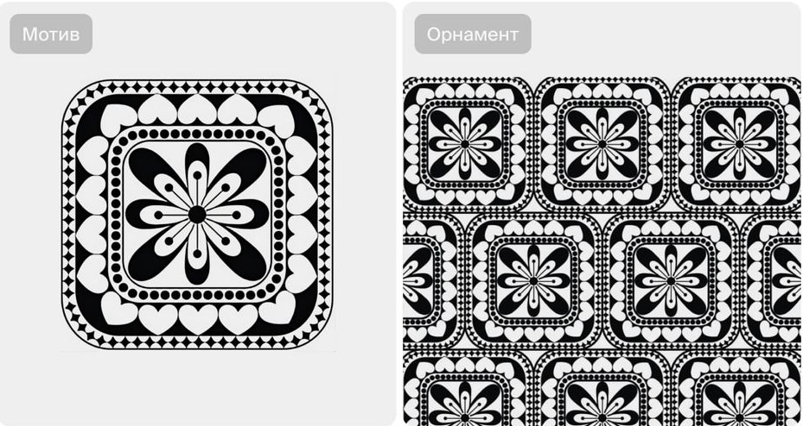
Рис.1. Отличие мотива от орнамента

- Ритмическая организация — это закономерное чередование мотивов. Ритм отвечает за движение в орнаментальной композиции. Его можно задать переходом от малого к большому, от простого к сложному, от светлого к темному или повторением форм через определенные интервалы. Ритм бывает равномерный и неравномерный.
- Раппорт — это повторяющаяся группа элементов. Включает площадь повторяющегося рисунка и расстояние до соседнего мотива. На рис. 2 изображены раппорты квадрата и ромба соответственно:
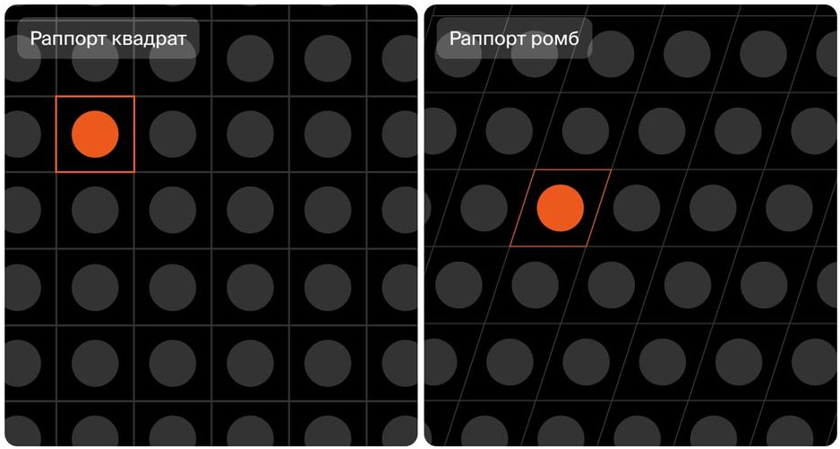
Рис. 2.Одинаковый мотив (круг) в разных раппортах – в квадрате и ромбе

- Композиция в орнаменте — это соотношение элементов по форме и размеру, грамотно найденная линия контура, направление движения, ритм и уравновешенность.
Виды орнамента задаются по характеру чередования раппортов и по разновидностям мотива.
Виды орнаментов с чередующимися раппортами:
- Ленточный, или фризовый. Структурные элементы собраны в ритмический ряд вдоль одной прямой. Примеры ленточных орнаментов имеются на рис. 3:
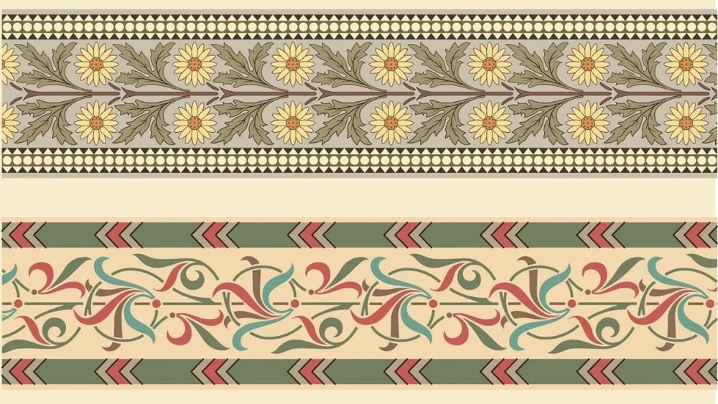
Рис. 3. Ленточные орнаменты

- Центрический. Основан на центрально-осевой симметрии. Характерный пример — розетка, узор в виде распускающегося цветка. Примеры центрических орнаментов имеются на рис. 4:
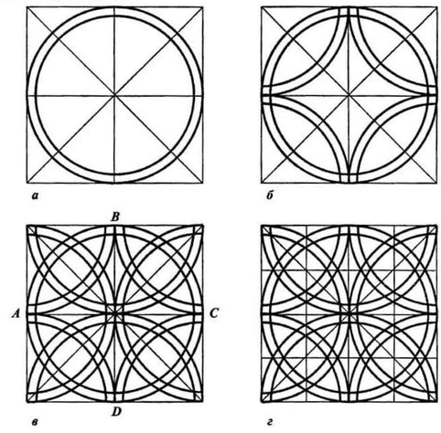
Рис. 4. Центрические орнаменты

- Сетчатый. Развивается по вертикали или горизонтали. Часто по такому принципу устроены принты. Несколько сетчатых орнаментов изображено на рис. 5:
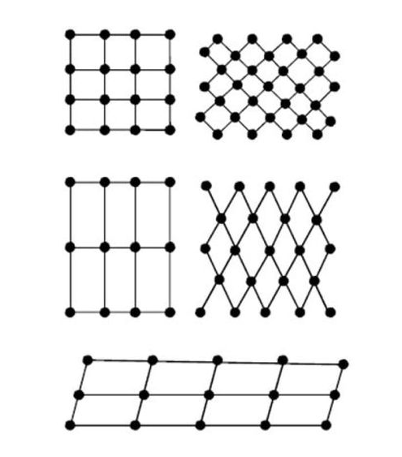
Рис. 5. Различные виды сетчатых орнаментов

Виды орнаментов с разными видами мотивов:
- Геометрический. Построен на чередовании геометрических фигур: круга, квадрата, прямоугольника, ромба, многоугольника, креста. Пример геометрического орнамента, который входит в предметную область курсовой работы, изображен на рис. 6:
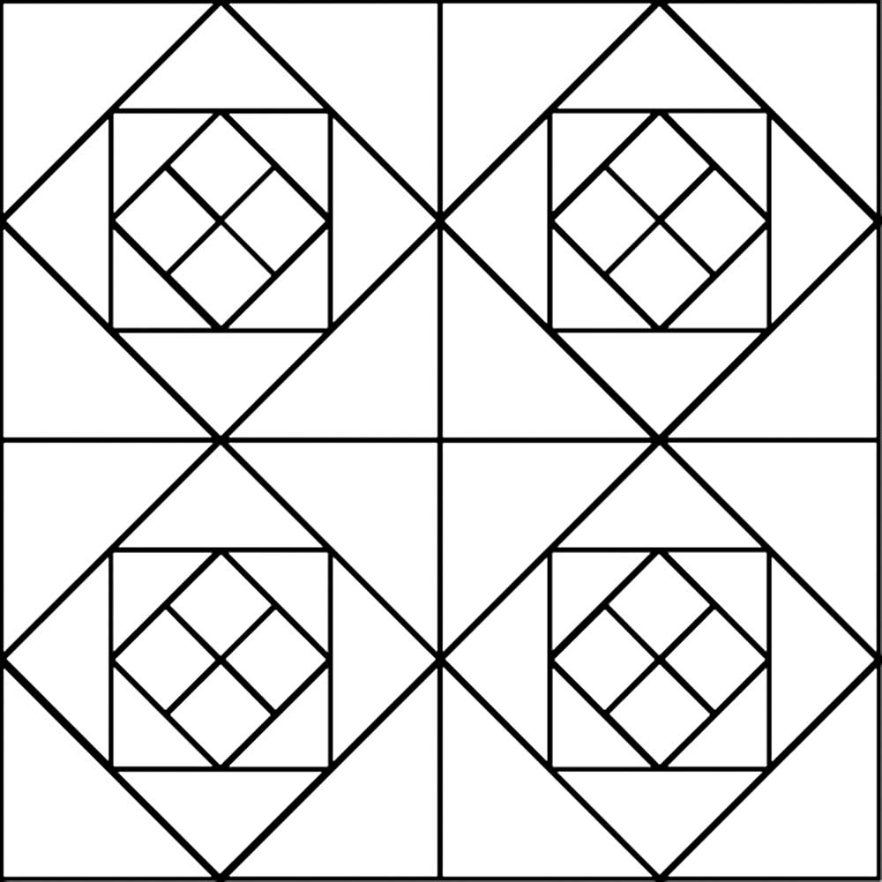
Рис. 6. Геометрический орнамент

- Растительный орнамент. В основе мотива — разнообразные растения и их части: цветы, листья, стебли. Примеры растительных орнаментов имеются на рис. 7:
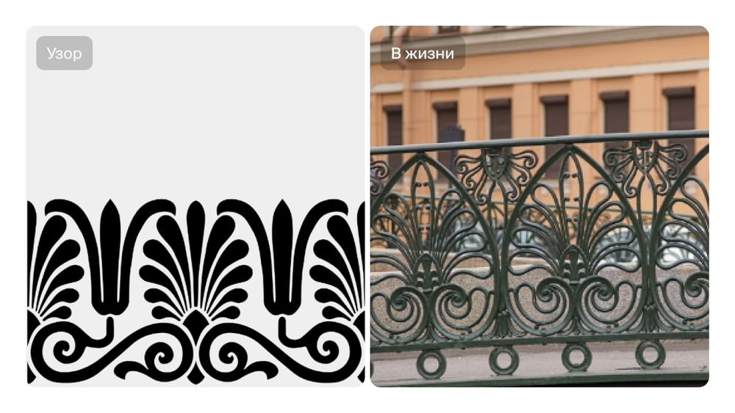
Рис. 7. Слева пальметта — мотив в виде листа пальмового дерева. Справа пальметта на ограде Демидова моста в Санкт-Петербурге

2.Описание классов Graphics, Pen и Brush
Класс Graphics. Класс Graphics определяет набор методов для вывода текста, изображений и геометрических фигур. Данный класс входит в пространство имен System::Drawing. Он в свою очередь предоставляет доступ к основным графическим функциям GDI+. Windows GDI+ или просто GDI+ [4] — это API на основе классов для программистов C/C++. Это позволяет приложениям использовать графику и форматированный текст как на видео-дисплее, так и на принтере. Приложения на основе API-интерфейса Microsoft Win32, Windows с 32-разрядной версией, не обращаются к графическому оборудованию напрямую. Вместо этого GDI+ взаимодействует с драйверами устройств от имени самих приложений. GDI+ также поддерживается Microsoft Win64, то есть 64-разрядной версией Windows.
API (англ. Application Programming Interface — программный интерфейс приложения) — это набор способов и правил, по которым различные программы общаются между собой и обмениваются данными.
Класс Graphics содержит большое количество методов, некоторые из них - DrawLine(), DrawIcon(), DrawBezier(), FillElipse(), FillPolygon(), FillRectangle() [3]. Можно представить их описание в табл. 1:

Табл. 1. Методы класса Graphics и их описание [5]
Методы класса Graphics | Описание методов
DrawLine(Pen, Int32, Int32, Int32, Int32) | Рисует линию, соединяющую две точки, заданные парами координат.  Int32 представляет собой 32-разрядное целое число со знаком.  1-й параметр Pen – переменная “Перо”, определяющая цвет, ширину и стиль линии.  2-й и 3-й параметры Int32 – координата X 1-й точки и координата Y 1-й точки соответственно.  4-й и 5-й параметры Int32 –координата X 2-й точки и координата Y 2-й точки соответственно.
DrawIcon(Icon, Int32, Int32) | Рисует изображение представленное указанным значком, по указанным координатам.  1-й параметр Icon – значок для рисования.  2-й параметр Int32 –координата X верхнего левого угла рисуемого изображения.  3-й параметр Int32 - координата Y верхнего левого угла нарисованного изображения.
DrawBezier(Pen, Point, Point, Point, Point) | Рисует сплайн Безье, определенный четырьмя структурами Point.  Сплайн Безье — это кривая, определяемая четырьмя точками: две из них это конечные точки и две другие это контрольные точки Кривая начинается с первой конечной точки и заканчивается на последней. Кривая не проходит через контрольные точки, но контрольные точки действуют как магниты, вытягивая кривую в определенных направлениях и влияя на то, как кривая изгибается [6].  1-й параметр Pen - структура пера, определяющая цвет, ширину и стиль кривой.  2-й параметр Point - точечная структура, представляющая начальную точку кривой.  3-й параметр Point - точечная структура, представляющая первую контрольную точку кривой.  4-й параметр Point - структура точки, представляющая вторую контрольную точку кривой.  5-й параметр Point - точечная структура, представляющая конечную точку кривой.
FillEllipse(Brush, Int32, Int32, Int32, Int32) | Заполняет внутреннюю часть эллипса, определенного ограничивающим прямоугольником, заданным парой координат, шириной и высотой.  1-й параметр Brush – кисть, определяющая характеристики заливки.  2-й параметр Int32 – координата X верхнего левого угла ограничивающего прямоугольника, определяющего эллипс.  3-й параметр Int32 - координата Y верхнего левого угла ограничивающего прямоугольника, определяющего эллипс.  4-й параметр Int32 – ширина ограничивающего прямоугольника, определяющего эллипс.  5-й параметр - высота ограничивающего прямоугольника, определяющего эллипс.
FillPolygon(Brush, Point[]) | Заполняет внутреннюю часть многоугольника, определенного массивом точек, заданных структурами Point.  1-й параметр Brush – кисть, определяющая характеристики заливки.  2-й параметр Point[] – массив структур Point, представляющих вершины заполняемого многоугольника.
FillRectangle(Brush, Int32, Int32, Int32, Int32) | Заполняет внутреннюю часть прямоугольника, заданного парой координат, шириной и высотой.  1-й параметр Brush - кисть, определяющая характеристики заливки.  2-й параметр Int32 - координата X верхнего левого угла прямоугольника для заливки.  3-й параметр Int32 - координата Y верхнего левого угла прямоугольника для заполнения  4-й параметр Int32 - ширина прямоугольника для заполнения.  5-й параметр Int32 - высота прямоугольника для заполнения.

Класс Pen используется для рисования линий и кривых. Данный класс входит в пространство имен System::Drawing. Он содержит немало методов, можно перечислить некоторые из них – Clone(), Dispose(), Equals(Object), GetHashCode(), ToString(). Можно представить их описание в табл. 2:
Табл. 2. Методы класса Pen и их описание [7]

Методы класса Pen | Описание методов
Clone() | Создает точную копию указанного в параметрах пера Pen.
Dispose() | Производит освобождение всех ресурсов, которые использует указанное в параметрах данного метода перо Pen. После этого перо не сможет рисовать и потребуется установить новые ресурсы для рисования.
Equals(Object) | Определяет, равен ли указанный объект текущему объекту: значение true, если указанный объект равен текущему объекту; в противном случае – значение false.
GetHashCode() | Возвращает хэш-код пера Pen. Хеш-функция используется для быстрого создания числа (хэш-кода), соответствующего значению объекта, то есть пера Pen.
ToString() | Возвращает строку, которая представляет текущий объект пера Pen.

Класс Brush используется для заполнения внутренних элементов фигур. Данный класс входит в пространство имен System::Drawing. Это абстрактный базовый класс, экземпляр которого не может быть создан. Следовательно, чтобы создать объект кисти Brush, нужно использовать классы, производные от Brush: SolidBrush, TextureBrush и LinearGradientBrush. Методы абстрактного класса следующие: DrawLine(), Fill(), FillPath, FillRectangle(), FillEllipse(), FillPolygon(). Можно представить их описание в табл. 3:
Табл. 3. Методы абстрактного класса Brush и их описание [8]
Методы абстрактного класса Brush | Описание методов
DrawLine() | Рисует линию с помощью кисти.
Fill() | Заполняет область с помощью кисти.
FillPath() | Заполняет путь с помощью кисти.
FillRectangle() | Заполняет прямоугольник с помощью кисти.
FillEllipse() | Заполняет эллипс с помощью кисти.
FillPolygon() | Заполняет многоугольник с помощью кисти.

3. Описание созданного приложения

3.1. Постановка задачи
Требуется разработать программу, которая должна выполнять следующие действия:
- создавать заданный орнамент;
- позволять менять длину и высоту орнамента
- сохранять сгенерированный на холсте PictureBox геометрический орнамент с помощью открытия диалога ПО “Проводника” с целью сохранить его как файл изображения различного формата с указанием его имени и места расположения.

Конечный результат программы – геометрический орнамент, элементы которого представляют прямоугольные треугольники, ромбы, равнобедренные треугольники определенного цвета (рис. 8):
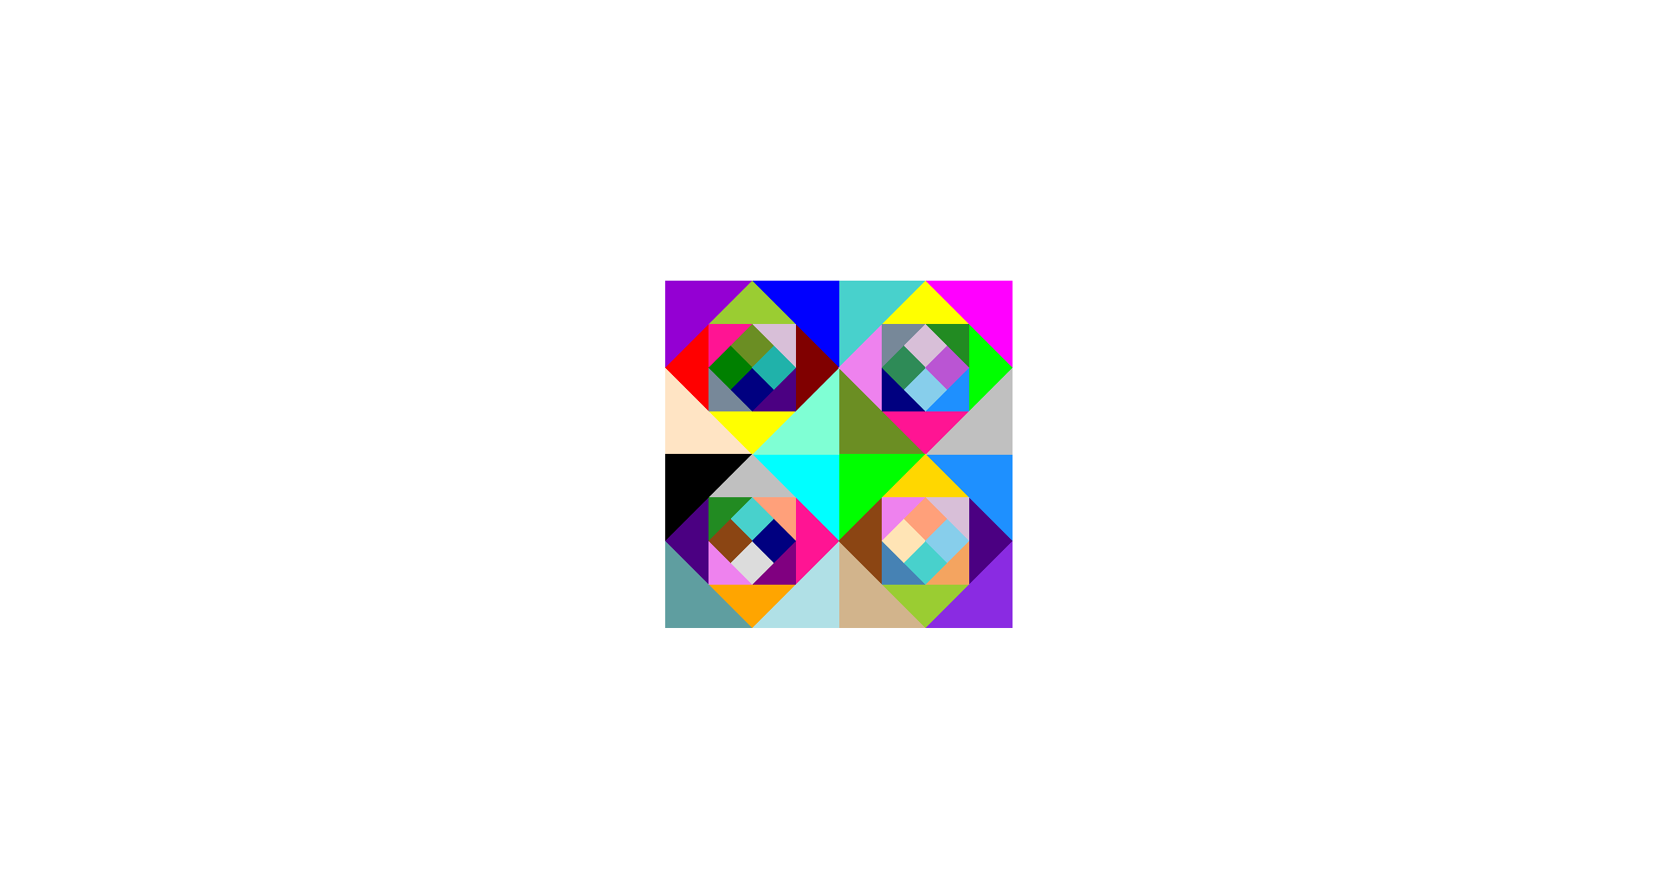
Рис. 8. Рисунок геометрического орнамента

3.2.Логическое проектирование
3.2.1.Состав прямоугольного орнамента
Из прямоугольных треугольников состоят все части геометрического орнамента, в том числе ромбы, количество которых на орнаменте – 16, это означает, что на ромб приходится 4 прямоугольных треугольника. Кроме того, в орнаменте присутствуют равнобедренные треугольники, состоящие из 2-х прямоугольных треугольников.
Создание частей геометрического орнамента происходит через происхождение по двойному циклу, первая часть двойного цикла отвечает за “строки” пикселей прямоугольного треугольника, тело первой части двойного цикла состоит из трех параметров: первый – переменная со значением нуля, второй - условие выхода из цикла – пока значение переменной не станет больше длины основания прямоугольного треугольника, третий – модификатор переменной, который увеличивает её на единицу через каждое прохождение. Вторая часть двойного цикла отвечает за “столбцы” пикселей прямоугольного треугольника, то есть здесь происходит процесс заполнения столбцов пикселями определенного цвета; если рассматривать тело второй части двойного цикла, то здесь в качестве первого параметра может быть инициализирована переменная со значением длины основания прямоугольного треугольника (или со значением нуля) - это означает, что если значение такой переменной равно длине основания прямоугольного треугольника, “столбцы” пикселей прямоугольного треугольника идут на уменьшение, пока их количество не станет равно нулю, - рисование прямоугольного треугольника начинается именно с основания, иначе если значение переменной равно нулю, то отрисовка этой фигуры начинается с вершины прямоугольного треугольника; второй параметр – условие выхода из цикла – пока переменная в первом параметре, изначально равная длине основания прямоугольного треугольника (или равна нулю), не станет строго меньше (строго больше), чем переменная из первой части двойного цикла (первая часть двойного цикла запускает вторую часть двойного цикла, если не будет выполняться первая часть, не будет выполняться и вторая, поскольку произойдет выход из цикла), третий параметр – уменьшение переменной на единицу (увеличение переменной на единицу в случае, если переменная параметра равна нулю).
3.2.2.Алгоритм работы программы
- Описание переменной, которая является указателем на управляемый класс Bitmap; создает экземпляр управляемого объекта Bitmap и инициализирует его размерами указанного элемента управления PictureBox: ширины и высоты изображения;
- Описание переменной, которая является указателем на управляемый класс Graphics; она создает объект Graphics из переменной изображения, которая описывалась в пункте 1, то есть переменной, которая представляет изображение, на котором нужно нарисовать геометрический орнамент.
- Устанавливается свойство Image элемента управления PictureBox в указанное свойство переменной, которая описывалась в 1 пункте. Иными словами, после установки этого свойства изображение с будущим геометрическим орнаментом будет отображаться в указанном элементе управления, поскольку программа начинает рисовать геометрический орнамент только после нажатия на кнопку “Нарисовать”, то изначально холст для изображения пуст, поэтому когда геометрический орнамент будет нарисован, если пользователь повторно нажмет кнопку “Нарисовать”, то отображаемое изображение будет удалено из элемента управления PictureBox и на его место встанет новое изображение, которое создано программой.
- Описание однотипных переменных, которые отличаются параметрами; одна такая переменная создает новый объект SolidBrush в управляемой куче и присваивает его названию описываемой переменной. Объект SolidBrush может использоваться для заливки областей определенным цветом. Он содержит параметр, в котором определен цвет, используемый для заливки.
- Описание двух переменных, которые с помощью ключевого слова this получают значения ширины и высоты элемента управления, которому принадлежит обработчик события, который связан с формой приложения, то есть с его экраном, на котором добавлять другие элементы управления, в том числе PictureBox.
- Описание переменной со значением единицы для установления коэффициента масштабирования по умолчанию.
- Описание переменных, которые имеют значения преобразованных в целые числа тексты, введенные пользователем в поля “Длина” и “Высота” соответственно.
- Прохождения по пяти условиям – цель которых, модернизация переменной коэффициента, описываемой в пункте 6, чтобы при относительно больших введенных пользователем данных в поля “Длина” и “Высота” можно было установить подходящий масштаб для будущего геометрического орнамента, - это также позволит избежать такой ситуации, что часть геометрического орнамента не будет видна пользователю, поскольку коэффициент масштабирования будет контролировать ситуацию.
- Присвоение переменным, описываемым в пункте 5, первоначальных значений при их описании, но деленных на переменную, описываемую в пункте 6 и модифицируемую в пункте 8 при выполнении хотя бы одного из условий, иначе коэффициент будет иметь значение, указанное при описании соответствующей переменной.
- Описание пар переменных, которые имеют значения центров координат по осям X и Y, а также, если того требуется, то центры координат по осям X и Y со смещением вверх, вниз, влево или вправо на значение смещения, которое делится на переменную, описываемую в пункте 6 и модифицируемую в пункте 8 при выполнении хотя бы одного из условий.
- Прохождение по двойному циклу, где в теле первого цикла содержится переменная со значением нуля, цикл работает, пока эта переменная за каждое прохождение по нему увеличивается на единицу и пока она не станет больше или равно, чем значение, которое пользователь ввел в поле “Высота”, в теле второго цикла содержится такая же переменная, однако условие выхода – пока значение переменной не станет больше значения, введенного пользователем в поле “Длина”. Второй цикл открывает возможность прохождения еще по относительно большому количеству двойных циклов, в которых второй цикл вызывает метод класса Graphics – FillRectangle(): в теле этого метода находится 5 параметров: первый – переменная, описываемая в пункте 4, второй – координата по оси X закрашиваемой точки, на неё влияют изменяющиеся переменные, описанные в теле двойного цикла, но также влияют и переменные, описанные в двойном цикле в начале пункта 11. Однако эти переменные умножаются также и на число 400, деленное на переменную коэффициента масштабирования, которая описывалась в пункте 6 и модифицировалась в пункте 8 или оставалась прежней, если ни одно из условий не было выполнено. Число 400 – это длина каждой из сторон предполагаемого геометрического орнамента. Третий параметр – то же самое, что и второй, однако определяется координата закрашиваемой точки по оси Y, последние два параметра – по умолчанию имеют значение единицы, поскольку определяют ширину и высоту пикселя.
- Сохранение готового геометрического орнамента обеспечивается с помощью кнопки “Сохранить”, которая вызывает функцию появления диалога, но сначала в этой функции происходит описание переменной типа String, который хранится в управляемой куче. При появлении диалога, содержащего окно ПО “Проводник”, программа запоминает расположение сохранения, которое ввел пользователь в поле диалога, сохраняя его в переменной типа String. Далее программа описывает переменную, точно такую же, как это было в пункте 1. Далее программа сохраняет изображение в уазанный файл с именем переменной типа String (путь к файлу, где должен содержаться файл с названием пользователя) с помощью обращения переменной, которая описывалась также, как и в пункте 1, к методу Save(), который содержит в качестве параметра переменную типа String. Далее программа выводит сообщение о том, что файл был успешно сохранен в указанное человеком место.
3.2.3.Блок-схема алгоритма работы программы

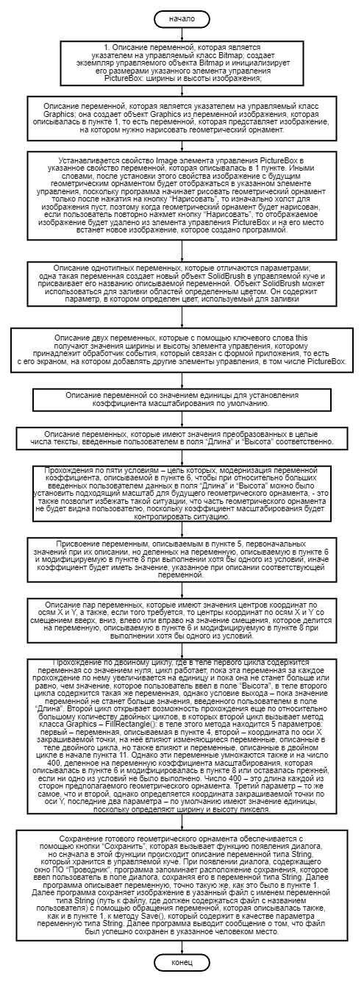
Рис. 9. Блок-схема к алгоритму работы программы

3.3.Физическое проектирование
В табл. 5 содержатся все переменные, которые использовались при создании геометрического орнамента:

Табл. 4. “Переменные”
Наименование | Обозначение | Тип данных
Область для рисования на элементе управления PictureBox | Img | Bitmap
Установка возможности добавления графики на область для рисования на элементе управления PictureBox | gr | Graphics
Цвет морской волны | brushAqua | Brush
Аквамариновый цвет | brushAquamarine | Brush
Бисквитный цвет | brushBisque | Brush
Черный цвет | brushBlack | Brush
Синий цвет | brushBlue | Brush
Сине-фиолетовый цвет | brushBlueViolet | Brush
Серо-синий цвет | brushCadetBlue | Brush
Темно-фиолетовый цвет | brushDarkViolet | Brush
Пурпурный цвет | brushFuchsia | Brush
Золотой цвет | brushGold | Brush
Серебрянный цвет | brushSilver | Brush
Желтый цвет | brushYellow | Brush
Желто-зеленый цвет | brushYellowGreen | Brush
Цвет индиго | brushIndigo | Brush
Глубокий розовый цвет | brushDeepPink | Brush
Защитно-синий цвет | brushDodgerBlue | Brush
Светло-серый цвет | brushLightSlateGray | Brush
Цвет синей стали | brushSteelBlue | Brush
Фиолетовый цвет | brushViolet | Brush
Цвет светлого лосося | brushLightSalmon | Brush
Цвет средней бирюзы | brushMediumTurquoise | Brush
Цвет средней орхидеи | brushMediumOrchid | Brush
Мокасиновый цвет | brushMoccasin | Brush
Небесно-голубой цвет | brushSkyBlue | Brush
Цвет чертополоха | brushThistle | Brush
Песочный цвет | brushSandyBrown | Brush
Нежно-оливковый цвет | brushOliveDrab | Brush
Пурпурный цвет | brushPurple | Brush
Лаймовый цвет | brushLime | Brush
Тёмно-бордовый цвет | brushMaroon | Brush
Темно-синий цвет | brushNavy | Brush
Морской зеленый цвет | brushSeaGreen | Brush
Морской светло-зеленый цвет | brushLightSeaGreen | Brush
Зеленый цвет | brushGreen | Brush
Серый цвет | brushGainsboro | Brush
Седло-коричневый цвет | brushSaddleBrown | Brush
Рыжевато-коричневый цвет | brushTan | Brush
Лесно-зеленый цвет | brushForestGreen | Brush
Пыльный голубой цвет | brushPowderBlue | Brush
Красный цвет | brushRed | Brush
Оранжевый цвет | brushOrange | Brush
Обращение к ширине экрана будущего изображения | width | int
Обращение к высоте экрана будущего изображения | height | int
Коэффициент масштабирования геометрического орнамента | k | int
Преобразование введенного пользователем текстового значения в поле “Длина” в число | m | int
Преобразование введенного пользователем текстового значения в поле “Высота” в число | n | int
Смещение вправо по оси X координаты точки, изначально лежащей на середине оси X, на расстояние 100 пикселей, деленное на коэффициент масштабирования | x0 | int
Координата точки, которая лежит на середине оси Y | y0 | int
Смещение влево по оси X координаты точки, изначально лежащей на середине оси X, на расстояние 100 пикселей, деленное на коэффициент масштабирования | x01 | int
Координата точки, которая лежит на середине оси Y | y01 | int
Координата точки, которая лежит на середине оси X | x02 | int
Смещение вверх по оси Y координаты точки, изначально лежащей на середине оси Y, на расстояние 100 пикселей, деленное на коэффициент масштабирования | y02 | int
Координата точки, которая лежит на середине оси X | x03 | int
Смещение вниз по оси Y координаты точки, изначально лежащей на середине оси Y, на расстояние 100 пикселей, деленное на коэффициент масштабирования | y03 | int
Смещение вправо по оси X координаты точки, изначально лежащей на середине оси X, на расстояние 200 пикселей, деленное на коэффициент масштабирования | x04 | int
Смещение вниз по оси Y координаты точки, изначально лежащей на середине оси Y, на расстояние 100 пикселей, деленное на коэффициент масштабирования | y04 | int
Смещение влево по оси X координаты точки, изначально лежащей на середине оси X, на расстояние 200 пикселей, деленное на коэффициент масштабирования | x05 | int
Смещение вниз по оси Y координаты точки, изначально лежащей на середине оси Y, на расстояние 100 пикселей, деленное на коэффициент масштабирования | y05 | int
Смещение влево по оси X координаты точки, изначально лежащей на середине оси X, на расстояние 100 пикселей, деленное на коэффициент масштабирования | x06 | int
Смещение вверх по оси Y координаты точки, изначально лежащей на середине оси Y, на расстояние 200 пикселей, деленное на коэффициент масштабирования | y06 | int
Смещение вправо по оси X координаты точки, изначально лежащей на середине оси X, на расстояние 100 пикселей, деленное на коэффициент масштабирования | x07 | int
Смещение вверх по оси Y координаты точки, изначально лежащей на середине оси Y, на расстояние 200 пикселей, деленное на коэффициент масштабирования | y07 | int
Смещение вправо по оси X координаты точки, изначально лежащей на середине оси X, на расстояние 100 пикселей, деленное на коэффициент масштабирования | x08 | int
Смещение вниз по оси Y координаты точки, изначально лежащей на середине оси Y, на расстояние 200 пикселей, деленное на коэффициент масштабирования | y08 | int
Смещение влево по оси X координаты точки, изначально лежащей на середине оси X, на расстояние 100 пикселей, деленное на коэффициент масштабирования | x09 | int
Смещение вниз по оси Y координаты точки, изначально лежащей на середине оси Y, на расстояние 200 пикселей, деленное на коэффициент масштабирования | y09 | int
Смещение вправо по оси X координаты точки, изначально лежащей на середине оси X, на расстояние 200 пикселей, деленное на коэффициент масштабирования | x010 | int
Смещение вверх по оси Y координаты точки, изначально лежащей на середине оси Y, на расстояние 100 пикселей, деленное на коэффициент масштабирования | y010 | int
Смещение влево по оси X координаты точки, изначально лежащей на середине оси X, на расстояние 200 пикселей, деленное на коэффициент масштабирования | x011 | int
Смещение вверх по оси Y координаты точки, изначально лежащей на середине оси Y, на расстояние 100 пикселей, деленное на коэффициент масштабирования | y011 | int
Смещение вправо по оси X координаты точки, изначально лежащей на середине оси X, на расстояние 150 пикселей, деленное на коэффициент масштабирования | x012 | int
Смещение вверх по оси Y координаты точки, изначально лежащей на середине оси Y, на расстояние 100 пикселей, деленное на коэффициент масштабирования | y012 | int
Смещение вправо по оси X координаты точки, изначально лежащей на середине оси X, на расстояние 50 пикселей, деленное на коэффициент масштабирования | x013 | int
Смещение вверх по оси Y координаты точки, изначально лежащей на середине оси Y, на расстояние 100 пикселей, деленное на коэффициент масштабирования | y013 | int
Смещение влево по оси X координаты точки, изначально лежащей на середине оси X, на расстояние 150 пикселей, деленное на коэффициент масштабирования | x014 | int
Смещение вверх по оси Y координаты точки, изначально лежащей на середине оси Y, на расстояние 100 пикселей, деленное на коэффициент масштабирования | y014 | int
Смещение влево по оси X координаты точки, изначально лежащей на середине оси X, на расстояние 50 пикселей, деленное на коэффициент масштабирования | x015 | int
Смещение вверх по оси Y координаты точки, изначально лежащей на середине оси Y, на расстояние 100 пикселей, деленное на коэффициент масштабирования | y015 | int
Смещение вправо по оси X координаты точки, изначально лежащей на середине оси X, на расстояние 150 пикселей, деленное на коэффициент масштабирования | x016 | int
Смещение вниз по оси Y координаты точки, изначально лежащей на середине оси Y, на расстояние 100 пикселей, деленное на коэффициент масштабирования | y016 | int
Смещение вправо по оси X координаты точки, изначально лежащей на середине оси X, на расстояние 50 пикселей, деленное на коэффициент масштабирования | x017 | int
Смещение вниз по оси Y координаты точки, изначально лежащей на середине оси Y, на расстояние 100 пикселей, деленное на коэффициент масштабирования | y017 | int
Смещение влево по оси X координаты точки, изначально лежащей на середине оси X, на расстояние 150 пикселей, деленное на коэффициент масштабирования | x018 | int
Смещение вниз по оси Y координаты точки, изначально лежащей на середине оси Y, на расстояние 100 пикселей, деленное на коэффициент масштабирования | y018 | int
Смещение влево по оси X координаты точки, изначально лежащей на середине оси X, на расстояние 50 пикселей, деленное на коэффициент масштабирования | x019 | int
Смещение вниз по оси Y координаты точки, изначально лежащей на середине оси Y, на расстояние 100 пикселей, деленное на коэффициент масштабирования | y019 | int
Смещение вправо по оси X координаты точки, изначально лежащей на середине оси X, на расстояние 100 пикселей, деленное на коэффициент масштабирования | x020 | int
Смещение вниз по оси Y координаты точки, изначально лежащей на середине оси Y, на расстояние 100 пикселей, деленное на коэффициент масштабирования | y020 | int
Смещение вправо по оси X координаты точки, изначально лежащей на середине оси X, на расстояние 150 пикселей, деленное на коэффициент масштабирования | x021 | int
Смещение вниз по оси Y координаты точки, изначально лежащей на середине оси Y, на расстояние 100 пикселей, деленное на коэффициент масштабирования | y021 | int
Смещение вправо по оси X координаты точки, изначально лежащей на середине оси X, на расстояние 50 пикселей, деленное на коэффициент масштабирования | x022 | int
Смещение вниз по оси Y координаты точки, изначально лежащей на середине оси Y, на расстояние 100 пикселей, деленное на коэффициент масштабирования | y022 | int
Смещение вправо по оси X координаты точки, изначально лежащей на середине оси X, на расстояние 100 пикселей, деленное на коэффициент масштабирования | x023 | int
Смещение вниз по оси Y координаты точки, изначально лежащей на середине оси Y, на расстояние 50 пикселей, деленное на коэффициент масштабирования | y023 | int
Смещение вправо по оси X координаты точки, изначально лежащей на середине оси X, на расстояние 100 пикселей, деленное на коэффициент масштабирования | x024 | int
Смещение вниз по оси Y координаты точки, изначально лежащей на середине оси Y, на расстояние 150 пикселей, деленное на коэффициент масштабирования | y024 | int
Смещение влево по оси X координаты точки, изначально лежащей на середине оси X, на расстояние 150 пикселей, деленное на коэффициент масштабирования | x025 | int
Смещение вниз по оси Y координаты точки, изначально лежащей на середине оси Y, на расстояние 100 пикселей, деленное на коэффициент масштабирования | y025 | int
Смещение влево по оси X координаты точки, изначально лежащей на середине оси X, на расстояние 50 пикселей, деленное на коэффициент масштабирования | x026 | int
Смещение вниз по оси Y координаты точки, изначально лежащей на середине оси Y, на расстояние 100 пикселей, деленное на коэффициент масштабирования | y026 | int
Смещение влево по оси X координаты точки, изначально лежащей на середине оси X, на расстояние 100 пикселей, деленное на коэффициент масштабирования | x027 | int
Смещение вниз по оси Y координаты точки, изначально лежащей на середине оси Y, на расстояние 50 пикселей, деленное на коэффициент масштабирования | y027 | int
Смещение влево по оси X координаты точки, изначально лежащей на середине оси X, на расстояние 100 пикселей, деленное на коэффициент масштабирования | x028 | int
Смещение вниз по оси Y координаты точки, изначально лежащей на середине оси Y, на расстояние 150 пикселей, деленное на коэффициент масштабирования | y028 | int
Смещение влево по оси X координаты точки, изначально лежащей на середине оси X, на расстояние 100 пикселей, деленное на коэффициент масштабирования | x029 | int
Смещение вниз по оси Y координаты точки, изначально лежащей на середине оси Y, на расстояние 100 пикселей, деленное на коэффициент масштабирования | y029 | int
Смещение вправо по оси X координаты точки, изначально лежащей на середине оси X, на расстояние 100 пикселей, деленное на коэффициент масштабирования | x030 | int
Смещение вверх по оси Y координаты точки, изначально лежащей на середине оси Y, на расстояние 100 пикселей, деленное на коэффициент масштабирования | y030 | int
Смещение вправо по оси X координаты точки, изначально лежащей на середине оси X, на расстояние 100 пикселей, деленное на коэффициент масштабирования | x031 | int
Смещение вверх по оси Y координаты точки, изначально лежащей на середине оси Y, на расстояние 150 пикселей, деленное на коэффициент масштабирования | y031 | int
Смещение вправо по оси X координаты точки, изначально лежащей на середине оси X, на расстояние 100 пикселей, деленное на коэффициент масштабирования | x032 | int
Смещение вверх по оси Y координаты точки, изначально лежащей на середине оси Y, на расстояние 50 пикселей, деленное на коэффициент масштабирования | y032 | int
Смещение вправо по оси X координаты точки, изначально лежащей на середине оси X, на расстояние 150 пикселей, деленное на коэффициент масштабирования | x033 | int
Смещение вверх по оси Y координаты точки, изначально лежащей на середине оси Y, на расстояние 100 пикселей, деленное на коэффициент масштабирования | y033 | int
Смещение вправо по оси X координаты точки, изначально лежащей на середине оси X, на расстояние 50 пикселей, деленное на коэффициент масштабирования | x034 | int
Смещение вверх по оси Y координаты точки, изначально лежащей на середине оси Y, на расстояние 100 пикселей, деленное на коэффициент масштабирования | y034 | int
Смещение влево по оси X координаты точки, изначально лежащей на середине оси X, на расстояние 100 пикселей, деленное на коэффициент масштабирования | x035 | int
Смещение вверх по оси Y координаты точки, изначально лежащей на середине оси Y, на расстояние 100 пикселей, деленное на коэффициент масштабирования | y035 | int
Смещение влево по оси X координаты точки, изначально лежащей на середине оси X, на расстояние 100 пикселей, деленное на коэффициент масштабирования | x036 | int
Смещение вверх по оси Y координаты точки, изначально лежащей на середине оси Y, на расстояние 150 пикселей, деленное на коэффициент масштабирования | y036 | int
Смещение влево по оси X координаты точки, изначально лежащей на середине оси X, на расстояние 100 пикселей, деленное на коэффициент масштабирования | x037 | int
Смещение вверх по оси Y координаты точки, изначально лежащей на середине оси Y, на расстояние 50 пикселей, деленное на коэффициент масштабирования | y037 | int
Смещение влево по оси X координаты точки, изначально лежащей на середине оси X, на расстояние 50 пикселей, деленное на коэффициент масштабирования | x038 | int
Смещение вверх по оси Y координаты точки, изначально лежащей на середине оси Y, на расстояние 100 пикселей, деленное на коэффициент масштабирования | y038 | int
Смещение влево по оси X координаты точки, изначально лежащей на середине оси X, на расстояние 150 пикселей, деленное на коэффициент масштабирования | x039 | int
Смещение вверх по оси Y координаты точки, изначально лежащей на середине оси Y, на расстояние 100 пикселей, деленное на коэффициент масштабирования | y039 | int
Запоминание введенного пользователем пути расположения сохраняемого файла | fname | String
Запоминание изображения на холсте PictureBox для его последующего сохранения | img | Bitmap

В табл. 6 содержатся все функции обработчика событий элементов управления Windows Forms приложения:
Табл. 5. “Функции программы”
Наименование | Параметры | Выполняемое действие
button1_Click | System::Object^ sender, System::EventArgs^ e | Функция обработчика события нажатия на кнопку “Нарисовать”. Рисование геометрического орнамента
MyForm_Load | System::Object^ sender, System::EventArgs^ e | Функция включает в себя событие установки и появленния начального размера и положения формы, то есть главного экрана приложения, с которым взаимодействует пользователь
button3_Click | System::Object^ sender, System::EventArgs^ e | Функция обработчика события нажатия на кнопку “Сохранить”. Появление диалога в виде открытия окна ПО “Проводник”, в котором пользователю предлагается сохранить нарисованный на холсте PictureBox геометрический орнамент в различных форматах.

3.4.Разработка пользовательского интерфейса
Элемент button1 – кнопка “Нарисовать”, при нажатии на которую происходит отрисовка геометрического орнамента на холсте PictureBox, перед нажатием этой кнопки пользователь должен установить параметры “таблицы”, которая содержит “строки” и “столбцы” геометрического орнамента, минимальные значения, которые содержат поля “Длина орнамента” и “Высота орнамента” принимают значение единицы – это обеспечит создание “таблицы”, представляющей геометрический орнамент, с одной строкой и одним столбцом.
Элемент button3 – кнопка “Сохранить”, при нажатии на которую срабатывает событие появления диалогового окна в виде ПО “Проводник”, в котором пользователю предлагается сохранить готовый геометрический орнамент по определенному пути расположения файла. Другими словами – текст, который ввел пользователь в поле диалога, сохраняется в переменной типа String, далее происходит запоминание холста PictureBox, на котором, предполагается, создан геометрический орнамент, а затем происходит обращение к методу сохранения файла по указанному пути, его адрес содержится в переменной типа String.
Элемент textBox1 – поле ввода текстового значения, а впоследствии и числового, “Длины орнамента”, переменная, которой при описании присвоилось преобразованное из текстового значения в числовое, и эта переменная используется в двойном цикле, как условие выхода из цикла, чтобы создать “столбцы” геометрического орнамента, заданные параметром “Длина орнамента”.
Элемент textBox2 – поле ввода текстового значения, аналогично элементу textBox1, однако данный параметр отвечает за “Высоту орнамента”, то есть, используя значение, полученное от пользователя в данном поле, будет также условием выхода из двойного цикла, с помощью которого можно образовать “строки” геометрического орнамента. Два элемента textBox1 и textBox2 позволяют создать “таблицу”, “строки” и “столбцы” которого содержат элементы одного и того же геометрического орнамента.
Элемент pictureBox1 представляет собой невидимый человеческому глазу холст, на котором происходит отрисовка геометрического орнамента, а также последующие манипуляции с запоминанием изображения с холста для его последующего сохранения по указанному пользователем пути расположения файла.

3.5.Тестирование приложения

В табл. 7 можно увидеть этапы тестирования программы:
Табл. 6. Тестирование приложения
Дата проведения тестирования | Исходные данные | Тестируемая функция | Результат теста | Результат тестирования
12.06.2024 | Пользователь запускает приложение, изучает интерфейс, вводит значения в поля “Длина орнамента” и “Высота орнамента”, затем нажимает кнопку “Нарисовать”, и программа рисует орнамент, который представлен в виде “таблицы”, состоящей из повторяющихся элементов, определенной “строками” и “столбцами”. | Функция обработчика события нажатия на кнопку “Нарисовать” для рисования геометрического орнамента. | В элементе холста под изображение PictureBox появляется отрисованный программой геометрический орнамент. | Успех
13.06.2024 | Пользователь продолжает работу с программой и на этот раз пытается сохранить отрисованный программой геометрический орнамент по определенному адресу. Для этого пользователь после того, как программа нарисовала геометрический орнамент согласно введенным параметрам пользователя, нажимает на кнопку “Сохранить”. | Функция обработчика события нажатия на кнопку “Сохранить” для сохранения готового геометрического орнамента, отрисованного на холсте PictureBox | Открывается диалог, открывающий ПО “Проводник”, в котором пользователь вводит название файла для сохранения, после подтверждения сохранения файла под определенным именем и форматом изображения диалог закрывается и выводится окно об успешном сохранении графического изображения по указанному пути. | Успех

3.6.Результаты работы
Программа может рисовать геометрический орнамент, элементами которого являются прямоугольные треугольники, которые закрашиваются определенным цветом, чтобы образовалась иллюзия, позволяющая представить 4 прямоугольных треугольника как ромб или 2 прямоугольных треугольника как равнобедренный треугольник; однако программа не просто рисует геометрический орнамент, она позволяет создать “таблицу” повторений геометрических орнаментов, содержащую “строки” и “столбцы. При этом готовое изображение можно сохранить в указанном месте, используя ПО “Проводник”. Можно привести несколько примеров результатов работы программы при параметрах “Длина орнамента” – 1 и “Высота орнамента” – 1 на рис. и “Длина орнамента” – 8, “Высота орнамента” – 10 на рис. 9 и рис. 10 соответственно:
Рис. 9. Результат работы программы #1

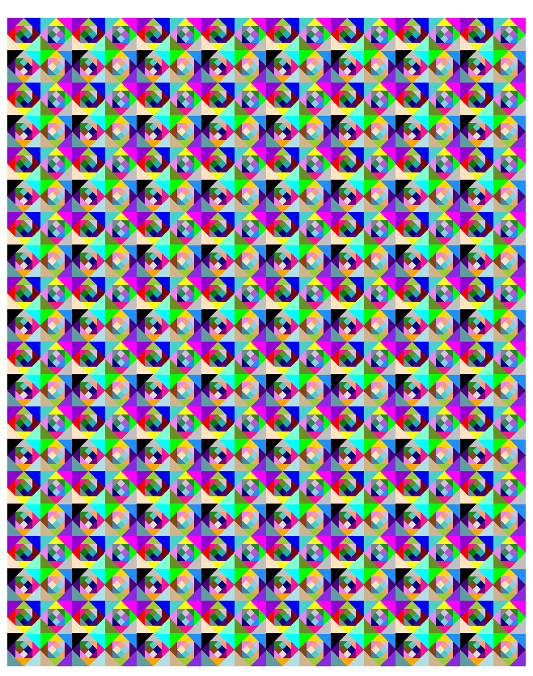
Рис. 10. Результат работы программы #2

Заключение
В ходе выполнения данной курсовой работы я приобрел опыт графического программирования на языке высокого уровня, научился ориентироваться в координатах и использовать основные элементы управления пользовательским интерфейсом Windows Forms. В результате проделанной работы было разработано приложение, которое позволяет сгенерировать заданный геометрический орнамент определенного размера. Кроме того, предусмотрена возможность его сохранения в указанном пользователем месте.

Источники

- Кому и для чего нужен C++ [Электронный ресурс] https://blog.skillfactory.ru/. Дата обращения: 09.06.2024
- Что такое орнамент [Электронный ресурс] https://bangbangeducation.ru/point/grafichieskii-dizain/chto-takoe-ornament/. Дата обращения: 10.06.2024
- Класс Graphics. [Электронный ресурс] http://www.programmer-lib.ru/csharp_page.php?id=47. Дата обращения: 09.06.2024
- GDI+ [Электронный ресурс] https://learn.microsoft.com/ru-ru/windows/win32/gdiplus/-gdiplus-gdi-start. Дата обращения: 10.06.2024
- Graphics Class [Электронный ресурс] https://learn.microsoft.com/ru-ru/dotnet/api/system.drawing.graphics?view=net-8.0. Дата обращения: 13.06.2024
- Сплайны Безье [Электронный ресурс] https://learn.microsoft.com/ru-ru/windows/win32/gdiplus/-gdiplus-bezier-splines-about. Дата обращения: 11.06.2024
- Pen Class [Электронный ресурс] https://learn.microsoft.com/ru-ru/dotnet/api/system.windows.media.pen?view=windowsdesktop-8.0. Дата обращения: 13.06.2024
- Brush Class [Электронный ресурс] https://learn.microsoft.com/en-us/dotnet/api/system.drawing.brush?view=net-8.0. Дата обращения: 13.06.2024.

Приложение 1. Техническое задание

МИНОБРНАУКИ РОССИИ
Федеральное государственное бюджетное образовательное учреждение высшего профессионального образования
«ЧЕРЕПОВЕЦКИЙ ГОСУДАРСТВЕННЫЙ УНИВЕРСИТЕТ»

Институт информационных технологий
наименование института (факультета)
Математическое и программное обеспечение ЭВМ
наименование кафедры
Структурное программирование
наименование дисциплины в соответствии с учебным планом

УТВЕРЖДАЮ
Зав. кафедрой ___________, д.т.н., профессор __________ Ершов Е.В. «___» _____________ 20__ г.

ТЕМА КУРСОВОГО ПРОЕКТА (РАБОТЫ)
Программирование на языке высокого уровня

Техническое задание на курсовой проект (работу)
Листов 11

Руководитель | Журавлева Юлия Михайловна
 | Ф.И.О преподавателя
Исполнитель  студент | 1ПИб-02-3оп-23
группа
Бекошин Никита Вячеславович
 | Фамилия, имя, отчество

2024 | год

Введение
Создание геометрического орнамента – задача не из простых, поскольку требует от художника усидчивости, ловкости рук и огромного внимания деталям вне зависимости оттого, вручную ли он рисует или с помощью графических редакторов, причем в последних не всегда получается установить наиболее минимальный размер кисти, с помощью которой происходит рисование, что препятствует созданию большого орнамента, где присутствует более 1000 повторяющихся элементов. Поэтому человек, чтобы автоматизировать процесс создания геометрических орнаментов, обращается к программированию на языке высокого уровня.

1.Основания для разработки
Основанием для разработки приложения является задание на курсовую работу
по дисциплине "Структурное программирование", выданное на кафедре
МПО ЭВМ ИИТ ЧГУ.
Наименование темы разработки: "Программирование на языке высокого
уровня".

2. Назначение разработки
Требуется написать программу, реализующую один из геометрических
орнаментов. Программа должна:
- программа рисует закрашиваемые определенным цветом области в виде прямоугольных треугольников, благодаря понимаю того, как происходит смещение по координатам, удалось нарисовать полноценный геометрический орнамент, который может принимать параметры “Длина орнамента” и “Высота орнамента” от пользователя, при этом программа автоматически подбирает коэффициент масштабирования геометрического орнамента.
- программа позволяет пользователю сохранить геометрический орнамент с помощью кнопки “Сохранить” открывающей диалог с ПО “Проводник”, в котором пользователь выбирает расположение сохраняемого файла изображения.

3.Требования к программе
3.1.Требования к функциональным характеристикам
Программа должна выполнять функции генерации геометрического орнамента с учетом возможности ввода пользователем двух параметров “Длина орнамента”, означающего количество “столбцов” повторений геометрического орнамента и “Высота орнамента”, под которым подразумевается количество “строк” повторений геометрического орнамента.
Программа должна самостоятельно устанавливать коэффициент масштабирования рисунка, чтобы облегчить работу пользователя.
Программа должна сохранять сгенерированное изображение на холсте элемента управления пользовательским интерфейсом PictureBox при нажатии на кнопку “Сохранить”, чтобы открыть диалог ПО “Проводник”, и пользователь смог ввести название сохраняемого файла и путь к его расположению.
3.2.Условия эксплуатации
Все авторские права на продукт принадлежат производителю, разработчику приложения.
Запрещается использовать ПО для создания или распространения вредоносного ПО.
Гарантия не распространяется на повреждения, вызванные неправильным использованием или модификацией программы.
3.3.Требования к составу и параметрам технических средств
Программа не требует высокой производительности персонального компьютера пользователя, однако должны быть соблюдены минимальные системные требования для Windows 10:
- Процессор: не менее 1 ГГц или SoC (System on a Chip - в русской аббревиатуре СнК – система на кристалле).
- Оперативное запоминающее устройство (ОЗУ): 1 ГБ для 32-разрядной операционной системы (ОС) или 20 ГБ для 64 разрядной ОС.
- Место на жестком диске: 16 ГБ для 32-разрядной ОС или 20 ГБ для 64-разрядной ОС.
- Видеоадаптер DirectX 9 или более поздняя версия с драйвером WDDM 1.0.
- Экран: 800x600.
3.4.Требования к информационной и программной совместимости
Программу можно запустить на компьютере или ноутбуке, на котором установлена операционная система Windows.
3.5.Требования к маркировке и упаковке
Программа как продукт может использоваться другими пользователями бесплатно, но основное предназначение программы – это шпаргалка для развития её создателя в сфере графического программирования с целью усовершенствования своих навыков написания программного кода на языке высокого уровня.
3.6.Требования к транспортированию и хранению
Предполагается, что программу можно хранить на компакт-диске, и даже не важно, будут ли дорабатываться функциональные возможности программы или нет, потому что данный вид хранения позволяет избежать потери, утечек или даже уничтожения проекта.
3.7.Специальные требования
Требования к масштабируемости включают в себя возможность программы автоматически настраивать коэффициент масштабирования для того, чтобы геометрический орнамент поместился на холсте PictureBox.

4.Требования к программной документации
4.1. Содержание расчётно-пояснительной записки
Программная документация должна содержать расчётно-пояснительную записку с содержанием:
- Титульный лист.
- Оглавление.
- Введение.
- Описание предметной области.
- Описание классов Graphics, Pen и Brush.
- Описание созданного приложения.
- Заключение.
- Источники.
- Приложение 1. Техническое задание.
- Приложение 2. Руководство пользователя.
- Приложение 3. Программный код.
- Приложение 4. Листинг программного кода.
4.2.Требования к оформлению
Требования к оформлению, установленные государственным стандартом (ГОСТ), должны быть соблюдены в процессе работы без возможности пропуска оформления отдельных компонентов документа. (в табл. П1.1 – все требования, которые должны быть выполнены).

Документ | Печать на отдельных листах формата А4 (210х297 мм); оборотная сторона не заполняется; листы нумеруются. Печать возможна ч/б.  Файлы предъявляются на компакт-диске: РПЗ с ТЗ; программный код.  Листы и диск в конверте вложены в пластиковую папку скоросшивателя.
Страницы | Ориентация – книжная; отдельные страницы, при необходимости, альбомная.  Поля: верхнее, нижнее – по 2 см, левое – 3 см, правое – 1 см.
Абзацы | Межстрочный интервал – 1,5, перед и после абзаца – 0.
Шрифты | Кегль – 14. В таблицах шрифт 12. Шрифт листинга – 10 (возможно в 2 колонки).
Рисунки | Подписывается под ним по центру: Рис.Х. Название  В приложениях: Рис.П1.3. Название.
Таблицы | Подписывается: над таблицей, выравнивание по правому: «Таблица Х».  В следующей строке по центру Название Надписи в «шапке» (имена столбцов, полей) – по центру.  В теле таблицы (записи) текстовые значения – выровнены по левому краю, числа, даты – по правому.
Общие требования к тексту | Красная строка. Выравнивание по ширине, в т.ч. в таблицах. Нумерация страниц. Титульная страница – первая, не нумеруется. Использование распространенных сокращений: рис.1, табл.2, прил.3.
Таблица П1.1. Требования к оформлению

5.Стадии и этапы разработки
Создание приложения будет распланировано по следующей траектории (табл. П1.2).
Таблица П1.2. Стадии и этапы разработки
Наименование этапа разработки | Сроки разработки | Результат выполнения | Отметка о выполнении
Определение вида орнамента | 06.06.2024 | Определен вид геометрического орнамента для создания программы, рисующего его на холсте PictureBox.
Разработка интерфейса | 06.06.2024 | Добавлены элементы управления пользовательским интерфейсом Windows Forms: два поля TextBox и две кнопки Button, холст PictureBox.
Написание программного кода для кнопки “Нарисовать” | 07.06.2024 | Написан программный код для обработчика события нажатия на кнопку “Нарисовать”. При нажатии на кнопку программа рисует орнамент на холсте элемента управления пользовательским интерфейсом PictureBox.
Написание программного кода для кнопки “Сохранить” | 08.06.2024 | Написан программный код для обработчика события нажатия на кнопку “Сохранить”, после чего происходит запоминание изображения на холсте, на котором должен быть сгенерирован рисунок геометрического орнамента, после чего откроется диалог для расположения сохранения файла изображения с различным форматом.
Тестирование | 09.06.2024 | Программа генерирует геометрический орнамент с учетом параметров повторяемости элементов по горизонтали и вертикали, затем при нажатии на кнопку “Сохранить” программа открывает “Проводник” для указания расположения сохранения файла и определения его названия, а после нажатия “Сохранить” в окне “Проводника” программа отправляет сообщение об успешном сохранении файла изображения с геометрическим орнаментом по указанному пути расположения файла.

6.Порядок контроля и приемки
Данный пункт показывает демонстрацию порядка выполнения всей курсовой работы, связанной с созданием приложения и с соответствующей документацией (табл. П1.3).
Таблица П1.3. Порядок контроля и приемки
Наименование этапа разработки | Сроки разработки | Результат выполнения | Отметка о выполнении
Оформление технического задания. | 05.06.2024 | Документ “техническое задание”.
Разработка пользовательского интерфейса. | 06.06.2024 | Пользовательский интерфейс.
Разработка функционала пользовательского интерфейса. | 07.06.2024 | Функционал пользовательского интерфейса.
Составление РПЗ. | 12.06.2024 | РПЗ со всеми имеющимися пунктами документации в полностью оформленном виде.
Сдача РПЗ и оценка. | 14.06.2024 | Получение оценки как итогового результата курсовой работы.

Приложение 2. Руководство пользователя
Когда пользователь запускает приложение, то появляется программа с названием “Орнамент Бекошина Никита Вячеславовича, студента 1ПИб-02-3оп-23” (рис.П2.1):
Рис.П2.1. Название приложения

В программе пользователь может заметить тексты “Длина орнамента” и “Высота орнамента”, а правее их расположены элементы полей, в которые пользователь должен вводить числа, чтобы программа заработала, например, он ввел в поле “Длина орнамента” число 8, а в поле “Высота орнамента” – 6, как это показано на рис.П2.2:
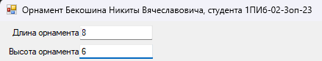
Рис.П2.2. Заполненные пользователем поля параметров

Чтобы программа сгенерировала геометрический орнамент согласно введенным параметрам, нужно нажать кнопку “Нарисовать”, как это показано на рис.П2.3:
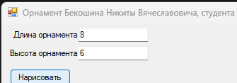
Рис.П2.3.Нажатие на кнопку “Нарисовать”

Произойдет небольшая задержка и орнамент будет полностью сгенерирован на холсте PictureBox, согласно введенным пользовательским параметрам, результат можно заметить на рис.П2.4:

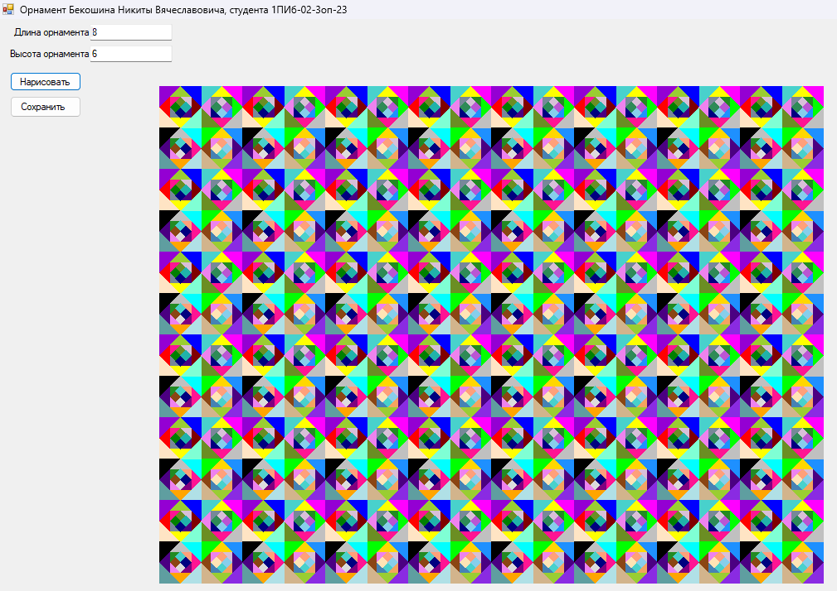
Рис.П2.4. Сгенерированное на холсте PictureBox изображение геометрического орнамента

Если пользователь хочет сохранить геометрический орнамент, ему нужно нажать на кнопку “Сохранить”, нажатие на эту кнопку изображено на рис.П2.5:
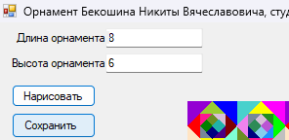
Рис.П2.5. Нажатие на кнопку “Сохранить”

После нажатия пользователь заметит, что открылось окно с ПО “Проводник”, где ему нужно выбрать расположение сохраняемого файла и ввести его название, иначе кнопка “Сохранить в “Проводнике” не сработает – сохранения не произойдет (рис.П2.6):
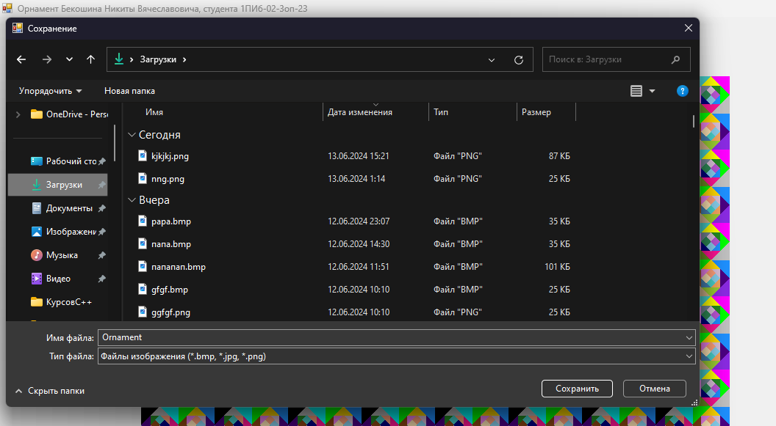
Рис.П2.6. Диалог с “Проводником” с выбранным расположением и введенным в поле “Имя файла” названием файла сохраняемого изображения

После успешного нажатия на кнопку “Сохранить” появится диалог с сообщением, что файл успешно сохранен по указанному пользователем пути (рис.П2.7):
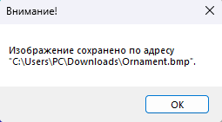

Рис.П2.7. Диалог с уведомлением об успешном сохранении сгенерированного изображения с геометрическим орнаментом

Приложение 3. Программный код
Исходный файл MyForm.cpp

#include "MyForm.h"
using namespace System;
using namespace System::Windows::Forms;
[STAThreadAttribute]
int main(array<String^>^ args)
{
Application::EnableVisualStyles();
Application::SetCompatibleTextRenderingDefault(false);

Project1::MyForm form;
Application::Run(% form);
}
Project1::MyForm::MyForm(void)
{
InitializeComponent();

//установка фильтров для выбора файла
saveFileDialog1->Filter = "Файлы изображения (*.bmp, *.jpg, *.png)|*.bmp;*.jpg;*.png";
}
System::Void Project1::MyForm:: button1_Click(System::Object^ sender, System::EventArgs^ e)
{
Bitmap^ Img = gcnew Bitmap(pictureBox1->Width, pictureBox1->Height);
//Graphics^ gr = this->CreateGraphics();
Graphics^ gr = Graphics::FromImage(Img);
pictureBox1->Image = Img;
//Pen^ pen1 = gcnew Pen(Color::Black);
Brush^ brushAqua = gcnew SolidBrush(Color::Aqua);
Brush^ brushAquamarine = gcnew SolidBrush(Color::Aquamarine);
Brush^ brushBisque = gcnew SolidBrush(Color::Bisque);
Brush^ brushBlack = gcnew SolidBrush(Color::Black);
Brush^ brushBlue = gcnew SolidBrush(Color::Blue);
Brush^ brushBlueViolet = gcnew SolidBrush(Color::BlueViolet);
Brush^ brushCadetBlue = gcnew SolidBrush(Color::CadetBlue);
Brush^ brushDarkViolet = gcnew SolidBrush(Color::DarkViolet);
Brush^ brushFuchsia = gcnew SolidBrush(Color::Fuchsia);
Brush^ brushGold = gcnew SolidBrush(Color::Gold);
Brush^ brushSilver = gcnew SolidBrush(Color::Silver);
Brush^ brushYellow = gcnew SolidBrush(Color::Yellow);
Brush^ brushYellowGreen = gcnew SolidBrush(Color::YellowGreen);
Brush^ brushIndigo = gcnew SolidBrush(Color::Indigo);
Brush^ brushDeepPink = gcnew SolidBrush(Color::DeepPink);
Brush^ brushDodgerBlue = gcnew SolidBrush(Color::DodgerBlue);
Brush^ brushLightSlateGray = gcnew SolidBrush(Color::LightSlateGray);
Brush^ brushSteelBlue = gcnew SolidBrush(Color::SteelBlue);
Brush^ brushViolet = gcnew SolidBrush(Color::Violet);
Brush^ brushLightSalmon = gcnew SolidBrush(Color::LightSalmon);
Brush^ brushMediumTurquoise = gcnew SolidBrush(Color::MediumTurquoise);
Brush^ brushMediumOrchid = gcnew SolidBrush(Color::MediumOrchid);
Brush^ brushMoccasin = gcnew SolidBrush(Color::Moccasin);
Brush^ brushSkyBlue = gcnew SolidBrush(Color::SkyBlue);
Brush^ brushThistle = gcnew SolidBrush(Color::Thistle);
Brush^ brushSandyBrown = gcnew SolidBrush(Color::SandyBrown);
Brush^ brushOliveDrab = gcnew SolidBrush(Color::OliveDrab);
Brush^ brushPurple = gcnew SolidBrush(Color::Purple);
Brush^ brushLime = gcnew SolidBrush(Color::Lime);
Brush^ brushMaroon = gcnew SolidBrush(Color::Maroon);
Brush^ brushNavy = gcnew SolidBrush(Color::Navy);
Brush^ brushSeaGreen = gcnew SolidBrush(Color::SeaGreen);
Brush^ brushLightSeaGreen = gcnew SolidBrush(Color::LightSeaGreen);
Brush^ brushGreen = gcnew SolidBrush(Color::Green);
Brush^ brushGainsboro = gcnew SolidBrush(Color::Gainsboro);
Brush^ brushSaddleBrown = gcnew SolidBrush(Color::SaddleBrown);
Brush^ brushTan = gcnew SolidBrush(Color::Tan);
Brush^ brushForestGreen = gcnew SolidBrush(Color::ForestGreen);
Brush^ brushPowderBlue = gcnew SolidBrush(Color::PowderBlue);
Brush^ brushRed = gcnew SolidBrush(Color::Red);
Brush^ brushOrange = gcnew SolidBrush(Color::Orange);
int width = this->Width;
int height = this->Height;
//gr->DrawLine(pen1, 0, height / 2, width, height / 2);
//gr->DrawLine(pen1, width / 2, 0, width / 2, height);
int k = 1;
int m = System::Convert::ToInt32(this->textBox1->Text);
int n = System::Convert::ToInt32(this->textBox2->Text);
if (m * n > 1 && m * n <= 16)
k = 2;
if (m * n > 16 && m * n <= 64)
k = 4;
if (m * n > 64 && m*n<=128)
k = 5;
if (m * n > 128 && m*n<=256) k = 10;
if (m * n > 256) k = 20;
height /= k;
width /= k;
int x0 = width / 2 + 100 / k;
int y0 = height / 2;
int x01 = width / 2 - 100 / k;
int y01 = height / 2;
int x02 = width / 2;
int y02 = height / 2 - 100 / k;
int x03 = width / 2;
int y03 = height / 2 + 100 / k;
int x04 = width / 2 + 200 / k;
int y04 = height / 2 + 100 / k;
int x05 = width / 2 - 200 / k;
int y05 = height / 2 + 100 / k;
int x06 = width / 2 - 100 / k;
int y06 = height / 2 - 200 / k;
int x07 = width / 2 + 100 / k;
int y07 = height / 2 - 200 / k;
int x08 = width / 2 + 100 / k;
int y08 = height / 2 + 200 / k;
int x09 = width / 2 - 100 / k;
int y09 = height / 2 + 200 / k;
int x010 = width / 2 + 200 / k;
int y010 = height / 2 - 100 / k;
int x011 = width / 2 - 200 / k;
int y011 = height / 2 - 100 / k;
int x012 = width / 2 + 150 / k;
int y012 = height / 2 - 100 / k;
int x013 = width / 2 + 50 / k;
int y013 = height / 2 - 100 / k;
int x014 = width / 2 - 150 / k;
int y014 = height / 2 - 100 / k;
int x015 = width / 2 - 50 / k;
int y015 = height / 2 - 100 / k;
int x016 = width / 2 + 150 / k;
int y016 = height / 2 + 100 / k;
int x017 = width / 2 + 50 / k;
int y017 = height / 2 + 100 / k;
int x018 = width / 2 - 150 / k;
int y018 = height / 2 + 100 / k;
int x019 = width / 2 - 50 / k;
int y019 = height / 2 + 100 / k;
//центры справа-снизу
int x020 = width / 2 + 100 / k;
int y020 = height / 2 + 100 / k;
int x021 = width / 2 + 150 / k;
int y021 = height / 2 + 100 / k;
int x022 = width / 2 + 50 / k;
int y022 = height / 2 + 100 / k;
//0
int x023 = width / 2 + 100 / k;
int y023 = height / 2 + 50 / k;
//25
int x024 = width / 2 + 100 / k;
int y024 = height / 2 + 150 / k;
int x025 = width / 2 - 150 / k;
int y025 = height / 2 + 100 / k;
int x026 = width / 2 - 50 / k;
int y026 = height / 2 + 100 / k;
//0
int x027 = width / 2 - 100 / k;
int y027 = height / 2 + 50 / k;
int x028 = width / 2 - 100 / k;
int y028 = height / 2 + 150 / k;
//центры слева-снизу
int x029 = width / 2 - 100 / k;
int y029 = height / 2 + 100 / k;
//Центры справа-сверху
int x030 = width / 2 + 100 / k;
int y030 = height / 2 - 100 / k;
int x031 = width / 2 + 100 / k;
int y031 = height / 2 - 150 / k;
int x032 = width / 2 + 100 / k;
int y032 = height / 2 - 50 / k;
int x033 = width / 2 + 150 / k;
int y033 = height / 2 - 100 / k;
int x034 = width / 2 + 50 / k;
int y034 = height / 2 - 100 / k;
//Центры слева-сверху
int x035 = width / 2 - 100 / k;
int y035 = height / 2 - 100 / k;
int x036 = width / 2 - 100 / k;
int y036 = height / 2 - 150 / k;
int x037 = width / 2 - 100 / k;
int y037 = height / 2 - 50 / k;
int x038 = width / 2 - 50 / k;
int y038 = height / 2 - 100 / k;
int x039 = width / 2 - 150 / k;
int y039 = height / 2 - 100 / k;
for (int b = 0; b < n; b++) {
for (int a = 0; a < m; a++) {
for (int i = 0; i <= 100 / k; i++) {
for (int j = 100 / k; j >= i; j--) {
gr->FillRectangle(brushOliveDrab, x0 - j + a * 400 / k, y0 - i + b * 400 / k, 1, 1);
}
}
for (int i = 0; i <= 100 / k; i++) {
for (int j = 100 / k; j >= i; j--) {
gr->FillRectangle(brushLime, x0 - j + a * 400 / k, y0 + i + b * 400 / k, 1, 1);
}
}
for (int i = 0; i <= 100 / k; i++) {
for (int j = 100 / k; j >= i; j--) {
gr->FillRectangle(brushAqua, x01 + j + a * 400 / k, y01 + i + b * 400 / k, 1, 1);
}
}
for (int i = 0; i <= 100 / k; i++) {
for (int j = 100 / k; j >= i; j--) {
gr->FillRectangle(brushAquamarine, x01 + j + a * 400 / k, y01 - i + b * 400 / k, 1, 1);
}
}
for (int i = 0; i <= 100 / k; i++) {
for (int j = 100 / k; j >= i; j--) {
gr->FillRectangle(brushDodgerBlue, x0 + j + a * 400 / k, y0 + i + b * 400 / k, 1, 1);
}
}
for (int i = 0; i <= 100 / k; i++) {
for (int j = 100 / k; j >= i; j--) {
gr->FillRectangle(brushSilver, x0 + j + a * 400 / k, y0 - i + b * 400 / k, 1, 1);
}
}
for (int i = 0; i <= 100 / k; i++) {
for (int j = 100 / k; j >= i; j--) {
gr->FillRectangle(brushBisque, x01 - j + a * 400 / k, y01 - i + b * 400 / k, 1, 1);
}
}
for (int i = 0; i <= 100 / k; i++) {
for (int j = 100 / k; j >= i; j--) {
gr->FillRectangle(brushBlack, x01 - j + a * 400 / k, y01 + i + b * 400 / k, 1, 1);
}
}
for (int i = 0; i <= 100 / k; i++) {
for (int j = 0; j <= i; j++) {
gr->FillRectangle(brushMediumTurquoise, x02 + j + a * 400 / k, y02 - i + b * 400 / k, 1, 1);
}
}
for (int i = 0; i <= 100 / k; i++) {
for (int j = 0; j <= i; j++) {
gr->FillRectangle(brushBlue, x02 - j + a * 400 / k, y02 - i + b * 400 / k, 1, 1);
}
}
for (int i = 0; i <= 100 / k; i++) {
for (int j = 0; j <= i; j++) {
gr->FillRectangle(brushTan, x03 + j + a * 400 / k, y03 + i + b * 400 / k, 1, 1);
}
}
for (int i = 0; i <= 100 / k; i++) {
for (int j = 0; j <= i; j++) {
gr->FillRectangle(brushPowderBlue, x03 - j + a * 400 / k, y03 + i + b * 400 / k, 1, 1);
}
}
for (int i = 0; i <= 100 / k; i++) {
for (int j = 0; j <= i; j++) {
gr->FillRectangle(brushBlueViolet, x04 - j + a * 400 / k, y04 + i + b * 400 / k, 1, 1);
}
}
for (int i = 0; i <= 100 / k; i++) {
for (int j = 0; j <= i; j++) {
gr->FillRectangle(brushCadetBlue, x05 + j + a * 400 / k, y05 + i + b * 400 / k, 1, 1);
}
}
for (int i = 0; i <= 100 / k; i++) {
for (int j = 100 / k; j >= i; j--) {
gr->FillRectangle(brushDarkViolet, x06 - j + a * 400 / k, y06 + i + b * 400 / k, 1, 1);
}
}
for (int i = 0; i <= 100 / k; i++) {
for (int j = 100 / k; j >= i; j--) {
gr->FillRectangle(brushFuchsia, x07 + j + a * 400 / k, y07 + i + b * 400 / k, 1, 1);
}
}
for (int i = 0; i <= 50 / k; i++) {
for (int j = 0; j <= i; j++) {
gr->FillRectangle(brushDeepPink, x0 + j + a * 400 / k, y0 - i + b * 400 / k, 1, 1);
gr->FillRectangle(brushDeepPink, x0 - j + a * 400 / k, y0 - i + b * 400 / k, 1, 1);
gr->FillRectangle(brushGold, x0 + j + a * 400 / k, y0 + i + b * 400 / k, 1, 1);
gr->FillRectangle(brushGold, x0 - j + a * 400 / k, y0 + i + b * 400 / k, 1, 1);
}
}
for (int i = 0; i <= 50 / k; i++) {
for (int j = 0; j <= i; j++) {
gr->FillRectangle(brushYellow, x01 + j + a * 400 / k, y01 - i + b * 400 / k, 1, 1);
gr->FillRectangle(brushYellow, x01 - j + a * 400 / k, y01 - i + b * 400 / k, 1, 1);
gr->FillRectangle(brushSilver, x01 + j + a * 400 / k, y01 + i + b * 400 / k, 1, 1);
gr->FillRectangle(brushSilver, x01 - j + a * 400 / k, y01 + i + b * 400 / k, 1, 1);
}
}
for (int i = 0; i <= 50 / k; i++) {
for (int j = 0; j <= i; j++) {
gr->FillRectangle(brushYellowGreen, x06 + j + a * 400 / k, y06 + i + b * 400 / k, 1, 1);
gr->FillRectangle(brushYellowGreen, x06 - j + a * 400 / k, y06 + i + b * 400 / k, 1, 1);
gr->FillRectangle(brushYellow, x07 + j + a * 400 / k, y07 + i + b * 400 / k, 1, 1);
gr->FillRectangle(brushYellow, x07 - j + a * 400 / k, y07 + i + b * 400 / k, 1, 1);
}
}
for (int i = 0; i <= 50 / k; i++) {
for (int j = 0; j <= i; j++) {
gr->FillRectangle(brushYellowGreen, x08 + j + a * 400 / k, y08 - i + b * 400 / k, 1, 1);
gr->FillRectangle(brushYellowGreen, x08 - j + a * 400 / k, y08 - i + b * 400 / k, 1, 1);
gr->FillRectangle(brushOrange, x09 + j + a * 400 / k, y09 - i + b * 400 / k, 1, 1);
gr->FillRectangle(brushOrange, x09 - j + a * 400 / k, y09 - i + b * 400 / k, 1, 1);
}
}
for (int i = 0; i <= 50 / k; i++) {
for (int j = 50 / k; j >= i; j--) {
gr->FillRectangle(brushIndigo, x04 - j + a * 400 / k, y04 - i + b * 400 / k, 1, 1);
gr->FillRectangle(brushIndigo, x04 - j + a * 400 / k, y04 + i + b * 400 / k, 1, 1);
gr->FillRectangle(brushIndigo, x05 + j + a * 400 / k, y05 - i + b * 400 / k, 1, 1);
gr->FillRectangle(brushIndigo, x05 + j + a * 400 / k, y05 + i + b * 400 / k, 1, 1);
}
}
for (int i = 0; i <= 50 / k; i++) {
for (int j = 50 / k; j >= i; j--) {
gr->FillRectangle(brushLime, x010 - j + a * 400 / k, y010 - i + b * 400 / k, 1, 1);
gr->FillRectangle(brushLime, x010 - j + a * 400 / k, y010 + i + b * 400 / k, 1, 1);
gr->FillRectangle(brushRed, x011 + j + a * 400 / k, y011 - i + b * 400 / k, 1, 1);
gr->FillRectangle(brushRed, x011 + j + a * 400 / k, y011 + i + b * 400 / k, 1, 1);
}
}
for (int i = 0; i <= 50 / k; i++) {
for (int j = 50 / k; j >= i; j--) {
gr->FillRectangle(brushMaroon, x02 - j + a * 400 / k, y02 - i + b * 400 / k, 1, 1);
gr->FillRectangle(brushMaroon, x02 - j + a * 400 / k, y02 + i + b * 400 / k, 1, 1);
gr->FillRectangle(brushViolet, x02 + j + a * 400 / k, y02 - i + b * 400 / k, 1, 1);
gr->FillRectangle(brushViolet, x02 + j + a * 400 / k, y02 + i + b * 400 / k, 1, 1);
gr->FillRectangle(brushDeepPink, x03 - j + a * 400 / k, y03 - i + b * 400 / k, 1, 1);
gr->FillRectangle(brushDeepPink, x03 - j + a * 400 / k, y03 + i + b * 400 / k, 1, 1);
gr->FillRectangle(brushSaddleBrown, x03 + j + a * 400 / k, y03 - i + b * 400 / k, 1, 1);
gr->FillRectangle(brushSaddleBrown, x03 + j + a * 400 / k, y03 + i + b * 400 / k, 1, 1);
}
}
for (int i = 0; i <= 50 / k; i++) {
for (int j = 0; j <= i; j++) {
gr->FillRectangle(brushForestGreen, x012 - j + a * 400 / k, y012 - i + b * 400 / k, 1, 1);//поменять вниз с этим
gr->FillRectangle(brushDodgerBlue, x012 - j + a * 400 / k, y012 + i + b * 400 / k, 1, 1);
gr->FillRectangle(brushLightSlateGray, x013 + j + a * 400 / k, y013 - i + b * 400 / k, 1, 1);
gr->FillRectangle(brushNavy, x013 + j + a * 400 / k, y013 + i + b * 400 / k, 1, 1);
gr->FillRectangle(brushDeepPink, x014 + j + a * 400 / k, y014 - i + b * 400 / k, 1, 1);
gr->FillRectangle(brushLightSlateGray, x014 + j + a * 400 / k, y014 + i + b * 400 / k, 1, 1);
gr->FillRectangle(brushThistle, x015 - j + a * 400 / k, y015 - i + b * 400 / k, 1, 1);
gr->FillRectangle(brushIndigo, x015 - j + a * 400 / k, y015 + i + b * 400 / k, 1, 1);
gr->FillRectangle(brushThistle, x016 - j + a * 400 / k, y016 - i + b * 400 / k, 1, 1);
gr->FillRectangle(brushSandyBrown, x016 - j + a * 400 / k, y016 + i + b * 400 / k, 1, 1);
gr->FillRectangle(brushViolet, x017 + j + a * 400 / k, y017 - i + b * 400 / k, 1, 1);//
gr->FillRectangle(brushSteelBlue, x017 + j + a * 400 / k, y017 + i + b * 400 / k, 1, 1);//
gr->FillRectangle(brushForestGreen, x018 + j + a * 400 / k, y018 - i + b * 400 / k, 1, 1);
gr->FillRectangle(brushViolet, x018 + j + a * 400 / k, y018 + i + b * 400 / k, 1, 1);
gr->FillRectangle(brushLightSalmon, x019 - j + a * 400 / k, y019 - i + b * 400 / k, 1, 1);
gr->FillRectangle(brushPurple, x019 - j + a * 400 / k, y019 + i + b * 400 / k, 1, 1);
}
}
for (int i = 0; i <= 25 / k; i++) {
for (int j = 0; j <= i; j++) {
gr->FillRectangle(brushLightSalmon, x020 - j + a * 400 / k, y020 - i + b * 400 / k, 1, 1);
gr->FillRectangle(brushMediumTurquoise, x020 - j + a * 400 / k, y020 + i + b * 400 / k, 1, 1);
gr->FillRectangle(brushLightSalmon, x020 + j + a * 400 / k, y020 - i + b * 400 / k, 1, 1);
gr->FillRectangle(brushMediumTurquoise, x020 + j + a * 400 / k, y020 + i + b * 400 / k, 1, 1);
gr->FillRectangle(brushMediumTurquoise, x029 - j + a * 400 / k, y029 - i + b * 400 / k, 1, 1);//0
gr->FillRectangle(brushGainsboro, x029 - j + a * 400 / k, y029 + i + b * 400 / k, 1, 1);
gr->FillRectangle(brushMediumTurquoise, x029 + j + a * 400 / k, y029 - i + b * 400 / k, 1, 1);//0
gr->FillRectangle(brushGainsboro, x029 + j + a * 400 / k, y029 + i + b * 400 / k, 1, 1);
gr->FillRectangle(brushThistle, x030 - j + a * 400 / k, y030 - i + b * 400 / k, 1, 1);//38
gr->FillRectangle(brushSkyBlue, x030 - j + a * 400 / k, y030 + i + b * 400 / k, 1, 1);////37
gr->FillRectangle(brushThistle, x030 + j + a * 400 / k, y030 - i + b * 400 / k, 1, 1);//38
gr->FillRectangle(brushSkyBlue, x030 + j + a * 400 / k, y030 + i + b * 400 / k, 1, 1);////37
gr->FillRectangle(brushOliveDrab, x035 - j + a * 400 / k, y035 - i + b * 400 / k, 1, 1);
gr->FillRectangle(brushNavy, x035 - j + a * 400 / k, y035 + i + b * 400 / k, 1, 1);//lll
gr->FillRectangle(brushOliveDrab, x035 + j + a * 400 / k, y035 - i + b * 400 / k, 1, 1);
gr->FillRectangle(brushNavy, x035 + j + a * 400 / k, y035 + i + b * 400 / k, 1, 1);//lll
gr->FillRectangle(brushLightSalmon, x023 + j + a * 400 / k, y023 + i + b * 400 / k, 1, 1);
gr->FillRectangle(brushLightSalmon, x023 - j + a * 400 / k, y023 + i + b * 400 / k, 1, 1);
gr->FillRectangle(brushMediumTurquoise, x024 + j + a * 400 / k, y024 - i + b * 400 / k, 1, 1);
gr->FillRectangle(brushMediumTurquoise, x024 - j + a * 400 / k, y024 - i + b * 400 / k, 1, 1);
gr->FillRectangle(brushMediumTurquoise, x027 + j + a * 400 / k, y027 + i + b * 400 / k, 1, 1);
gr->FillRectangle(brushMediumTurquoise, x027 - j + a * 400 / k, y027 + i + b * 400 / k, 1, 1);
gr->FillRectangle(brushGainsboro, x028 + j + a * 400 / k, y028 - i + b * 400 / k, 1, 1);
gr->FillRectangle(brushGainsboro, x028 - j + a * 400 / k, y028 - i + b * 400 / k, 1, 1);
gr->FillRectangle(brushThistle, x031 + j + a * 400 / k, y031 + i + b * 400 / k, 1, 1);
gr->FillRectangle(brushThistle, x031 - j + a * 400 / k, y031 + i + b * 400 / k, 1, 1);
gr->FillRectangle(brushSkyBlue, x032 + j + a * 400 / k, y032 - i + b * 400 / k, 1, 1);
gr->FillRectangle(brushSkyBlue, x032 - j + a * 400 / k, y032 - i + b * 400 / k, 1, 1);
gr->FillRectangle(brushOliveDrab, x036 + j + a * 400 / k, y036 + i + b * 400 / k, 1, 1);
gr->FillRectangle(brushOliveDrab, x036 - j + a * 400 / k, y036 + i + b * 400 / k, 1, 1);
gr->FillRectangle(brushNavy, x037 + j + a * 400 / k, y037 - i + b * 400 / k, 1, 1);
gr->FillRectangle(brushNavy, x037 - j + a * 400 / k, y037 - i + b * 400 / k, 1, 1);
}
}
for (int i = 0; i <= 25 / k; i++) {
for (int j = 25 / k; j >= i; j--) {
gr->FillRectangle(brushMoccasin, x020 - j + a * 400 / k, y020 - i + b * 400 / k, 1, 1);////////
gr->FillRectangle(brushMoccasin, x020 - j + a * 400 / k, y020 + i + b * 400 / k, 1, 1);////////
gr->FillRectangle(brushSkyBlue, x020 + j + a * 400 / k, y020 - i + b * 400 / k, 1, 1);
gr->FillRectangle(brushSkyBlue, x020 + j + a * 400 / k, y020 + i + b * 400 / k, 1, 1);
gr->FillRectangle(brushSaddleBrown, x029 - j + a * 400 / k, y029 - i + b * 400 / k, 1, 1);//kek
gr->FillRectangle(brushSaddleBrown, x029 - j + a * 400 / k, y029 + i + b * 400 / k, 1, 1);
gr->FillRectangle(brushNavy, x029 + j + a * 400 / k, y029 - i + b * 400 / k, 1, 1);//lol
gr->FillRectangle(brushNavy, x029 + j + a * 400 / k, y029 + i + b * 400 / k, 1, 1);
gr->FillRectangle(brushSeaGreen, x030 - j + a * 400 / k, y030 - i + b * 400 / k, 1, 1);
gr->FillRectangle(brushSeaGreen, x030 - j + a * 400 / k, y030 + i + b * 400 / k, 1, 1);///
gr->FillRectangle(brushMediumOrchid, x030 + j + a * 400 / k, y030 - i + b * 400 / k, 1, 1);/////
gr->FillRectangle(brushMediumOrchid, x030 + j + a * 400 / k, y030 + i + b * 400 / k, 1, 1);/////
gr->FillRectangle(brushGreen, x035 - j + a * 400 / k, y035 - i + b * 400 / k, 1, 1);//,,,
gr->FillRectangle(brushGreen, x035 - j + a * 400 / k, y035 + i + b * 400 / k, 1, 1);
gr->FillRectangle(brushLightSeaGreen, x035 + j + a * 400 / k, y035 - i + b * 400 / k, 1, 1);
gr->FillRectangle(brushLightSeaGreen, x035 + j + a * 400 / k, y035 + i + b * 400 / k, 1, 1);//...
gr->FillRectangle(brushSkyBlue, x021 - j + a * 400 / k, y021 - i + b * 400 / k, 1, 1);
gr->FillRectangle(brushSkyBlue, x021 - j + a * 400 / k, y021 + i + b * 400 / k, 1, 1);
gr->FillRectangle(brushMoccasin, x022 + j + a * 400 / k, y022 - i + b * 400 / k, 1, 1);
gr->FillRectangle(brushMoccasin, x022 + j + a * 400 / k, y022 + i + b * 400 / k, 1, 1);
gr->FillRectangle(brushSaddleBrown, x025 + j + a * 400 / k, y025 + i + b * 400 / k, 1, 1);
gr->FillRectangle(brushSaddleBrown, x025 + j + a * 400 / k, y025 - i + b * 400 / k, 1, 1);
gr->FillRectangle(brushNavy, x026 - j + a * 400 / k, y026 + i + b * 400 / k, 1, 1);
gr->FillRectangle(brushNavy, x026 - j + a * 400 / k, y026 - i + b * 400 / k, 1, 1);
gr->FillRectangle(brushMediumOrchid, x033 - j + a * 400 / k, y033 + i + b * 400 / k, 1, 1);
gr->FillRectangle(brushMediumOrchid, x033 - j + a * 400 / k, y033 - i + b * 400 / k, 1, 1);
gr->FillRectangle(brushSeaGreen, x034 + j + a * 400 / k, y034 + i + b * 400 / k, 1, 1);
gr->FillRectangle(brushSeaGreen, x034 + j + a * 400 / k, y034 - i + b * 400 / k, 1, 1);
gr->FillRectangle(brushLightSeaGreen, x038 - j + a * 400 / k, y038 + i + b * 400 / k, 1, 1);
gr->FillRectangle(brushLightSeaGreen, x038 - j + a * 400 / k, y038 - i + b * 400 / k, 1, 1);
gr->FillRectangle(brushGreen, x039 + j + a * 400 / k, y039 + i + b * 400 / k, 1, 1);
gr->FillRectangle(brushGreen, x039 + j + a * 400 / k, y039 - i + b * 400 / k, 1, 1);
}
}

}
}
}
System::Void Project1::MyForm:: MyForm_Load(System::Object^ sender, System::EventArgs^ e) {
}
System::Void Project1::MyForm:: button3_Click(System::Object^ sender, System::EventArgs^ e) {

String^ fname;
saveFileDialog1->ShowDialog(); //показываем диалоги для сохранения
fname = saveFileDialog1->FileName; //запоминаем расположение сохранения

//Проверяем
if (fname == "")
return;

//Запоминаем изображение
Bitmap^ img = gcnew Bitmap(pictureBox1->Image);
img->Save(fname);//сохраняем

MessageBox::Show("Изображение сохранено по адресу \"" + fname + "\".", "Внимание!");

return System::Void();
}

Исходный файл MyForm.h

#pragma once
namespace Project1 {
using namespace System;
using namespace System::ComponentModel;
using namespace System::Collections;
using namespace System::Windows::Forms;
using namespace System::Data;
using namespace System::Drawing;
/// <summary>
/// Сводка для MyForm
/// </summary>
public ref class MyForm : public System::Windows::Forms::Form
{
public:
MyForm(void);

protected:
/// <summary>
/// Освободить все используемые ресурсы.
/// </summary>
~MyForm()
{
if (components)
{
delete components;
}
}
private: System::Windows::Forms::Button^ button1;
private: System::Windows::Forms::TextBox^ textBox1;
private: System::Windows::Forms::Label^ label1;
private: System::Windows::Forms::Label^ label2;
private: System::Windows::Forms::TextBox^ textBox2;
private: System::Windows::Forms::SaveFileDialog^ saveFileDialog1;
private: System::Windows::Forms::Button^ button3;
private: System::Windows::Forms::PictureBox^ pictureBox1;
protected:
private:
/// <summary>
/// Обязательная переменная конструктора.
/// </summary>
System::ComponentModel::Container ^components;

#pragma region Windows Form Designer generated code
/// <summary>
/// Требуемый метод для поддержки конструктора — не изменяйте
/// содержимое этого метода с помощью редактора кода.
/// </summary>
void InitializeComponent(void)
{
this->button1 = (gcnew System::Windows::Forms::Button());
this->textBox1 = (gcnew System::Windows::Forms::TextBox());
this->label1 = (gcnew System::Windows::Forms::Label());
this->label2 = (gcnew System::Windows::Forms::Label());
this->textBox2 = (gcnew System::Windows::Forms::TextBox());
this->saveFileDialog1 = (gcnew System::Windows::Forms::SaveFileDialog());
this->button3 = (gcnew System::Windows::Forms::Button());
this->pictureBox1 = (gcnew System::Windows::Forms::PictureBox());
(cli::safe_cast<System::ComponentModel::ISupportInitialize^>(this->pictureBox1))->BeginInit();
this->SuspendLayout();
//
// button1
//
this->button1->Location = System::Drawing::Point(12, 64);
this->button1->Name = L"button1";
this->button1->Size = System::Drawing::Size(86, 23);
this->button1->TabIndex = 0;
this->button1->Text = L"Нарисовать";
this->button1->UseVisualStyleBackColor = true;
this->button1->Click += gcnew System::EventHandler(this, &MyForm::button1_Click);
//
// textBox1
//
this->textBox1->Location = System::Drawing::Point(108, 6);
this->textBox1->Name = L"textBox1";
this->textBox1->Size = System::Drawing::Size(100, 20);
this->textBox1->TabIndex = 1;
//
// label1
//
this->label1->AutoSize = true;
this->label1->Location = System::Drawing::Point(14, 9);
this->label1->Name = L"label1";
this->label1->Size = System::Drawing::Size(98, 13);
this->label1->TabIndex = 2;
this->label1->Text = L"Длина орнамента";
//
// label2
//
this->label2->AutoSize = true;
this->label2->Location = System::Drawing::Point(9, 35);
this->label2->Name = L"label2";
this->label2->Size = System::Drawing::Size(103, 13);
this->label2->TabIndex = 3;
this->label2->Text = L"Высота орнамента";
//
// textBox2
//
this->textBox2->Location = System::Drawing::Point(108, 32);
this->textBox2->Name = L"textBox2";
this->textBox2->Size = System::Drawing::Size(100, 20);
this->textBox2->TabIndex = 4;
//
// button3
//
this->button3->Location = System::Drawing::Point(12, 93);
this->button3->Name = L"button3";
this->button3->Size = System::Drawing::Size(86, 26);
this->button3->TabIndex = 8;
this->button3->Text = L"Сохранить ";
this->button3->UseVisualStyleBackColor = true;
this->button3->Click += gcnew System::EventHandler(this, &MyForm::button3_Click);
//
// pictureBox1
//
this->pictureBox1->Dock = System::Windows::Forms::DockStyle::Fill;
this->pictureBox1->Location = System::Drawing::Point(0, 0);
this->pictureBox1->Name = L"pictureBox1";
this->pictureBox1->Size = System::Drawing::Size(713, 335);
this->pictureBox1->TabIndex = 9;
this->pictureBox1->TabStop = false;
//
// MyForm
//
this->AutoScaleDimensions = System::Drawing::SizeF(6, 13);
this->AutoScaleMode = System::Windows::Forms::AutoScaleMode::Font;
this->ClientSize = System::Drawing::Size(713, 335);
this->Controls->Add(this->button3);
this->Controls->Add(this->textBox2);
this->Controls->Add(this->label2);
this->Controls->Add(this->label1);
this->Controls->Add(this->textBox1);
this->Controls->Add(this->button1);
this->Controls->Add(this->pictureBox1);
this->Name = L"MyForm";
this->StartPosition = System::Windows::Forms::FormStartPosition::CenterScreen;
this->Text = L"Орнамент Бекошина Никиты Вячеславовича, студента 1ПИб-02-3оп-23";
this->Load += gcnew System::EventHandler(this, &MyForm::MyForm_Load);
this->Click += gcnew System::EventHandler(this, &MyForm::button1_Click);
(cli::safe_cast<System::ComponentModel::ISupportInitialize^>(this->pictureBox1))->EndInit();
this->ResumeLayout(false);
this->PerformLayout();
}
#pragma endregion
private:
Graphics^ gr; //полотно
private: System::Void button1_Click(System::Object^ sender, System::EventArgs^ e);
private: System::Void MyForm_Load(System::Object^ sender, System::EventArgs^ e);
private: System::Void button3_Click(System::Object^ sender, System::EventArgs^ e);
};
}

Приложение 4. Листинг программного кода
Листинг программного кода MyForm.cpp

#include "MyForm.h"
using namespace System;
using namespace System::Windows::Forms;
[STAThreadAttribute] //Без него не произойдет вызов диалогового окна выбора расположения сохраняемого файла изображения, содержащего рисунок геометрического орнамента.
int main(array<String^>^ args)
{
Application::EnableVisualStyles();
Application::SetCompatibleTextRenderingDefault(false);

Project1::MyForm form;
Application::Run(% form);
}
Project1::MyForm::MyForm(void)
{
InitializeComponent();

//установка фильтров для выбора файла
saveFileDialog1->Filter = "Файлы изображения (*.bmp, *.jpg, *.png)|*.bmp;*.jpg;*.png"; //код конструктора, который позволяет установить фильтры для типа сохранения файла в диалоговом окне "Проводник"
}
System::Void Project1::MyForm:: button1_Click(System::Object^ sender, System::EventArgs^ e) //Функция обработчика события нажатия на кнопку "Нарисовать"
{
Bitmap^ Img = gcnew Bitmap(pictureBox1->Width, pictureBox1->Height); //Область для рисования на элементе управления PictureBox
//Graphics^ gr = this->CreateGraphics();
Graphics^ gr = Graphics::FromImage(Img);//Установка возможности добавления графики на область для рисования на элементе управления PictureBox
pictureBox1->Image = Img; //Обращение к свойству Image холста PictureBox, который является элементом управления Windows Forms, с целью присвоить этому свойству значение переменной Img, которая
//описывалась со значением определения области холста элемента управления PictureBox, то есть установки таких параметров этого элемента как ширина и высота, чтобы размеры этого элемента сравнялись
//c размерами главного экрана приложения
//Pen^ pen1 = gcnew Pen(Color::Black);
Brush^ brushAqua = gcnew SolidBrush(Color::Aqua); //Цвет морской волны
Brush^ brushAquamarine = gcnew SolidBrush(Color::Aquamarine); //Аквамариновый цвет
Brush^ brushBisque = gcnew SolidBrush(Color::Bisque); //Бисквитный цвет (бледно-оранжевый)
Brush^ brushBlack = gcnew SolidBrush(Color::Black);// Черный цвет
Brush^ brushBlue = gcnew SolidBrush(Color::Blue);//Синий цвет
Brush^ brushBlueViolet = gcnew SolidBrush(Color::BlueViolet);//Сине-фиолетовый цвет
Brush^ brushCadetBlue = gcnew SolidBrush(Color::CadetBlue);//Серо-синий цвет
Brush^ brushDarkViolet = gcnew SolidBrush(Color::DarkViolet);//Темно-фиолетовый цвет
Brush^ brushFuchsia = gcnew SolidBrush(Color::Fuchsia);//Пурпурный цвет
Brush^ brushGold = gcnew SolidBrush(Color::Gold);//Золотой цвет
Brush^ brushSilver = gcnew SolidBrush(Color::Silver);//Серебрянный цвет
Brush^ brushYellow = gcnew SolidBrush(Color::Yellow);//Желтый цвет
Brush^ brushYellowGreen = gcnew SolidBrush(Color::YellowGreen);//Желто-зеленый цвет
Brush^ brushIndigo = gcnew SolidBrush(Color::Indigo);//Цвет индиго (бледнофиолетовый цвет)
Brush^ brushDeepPink = gcnew SolidBrush(Color::DeepPink);//Глубокий розовый цвет
Brush^ brushDodgerBlue = gcnew SolidBrush(Color::DodgerBlue);//Защитно-синий цвет
Brush^ brushLightSlateGray = gcnew SolidBrush(Color::LightSlateGray);//Светло-серый цвет
Brush^ brushSteelBlue = gcnew SolidBrush(Color::SteelBlue);//Цвет синей стали
Brush^ brushViolet = gcnew SolidBrush(Color::Violet);//Фиолетовый цвет
Brush^ brushLightSalmon = gcnew SolidBrush(Color::LightSalmon);//Цвет светлого лосося
Brush^ brushMediumTurquoise = gcnew SolidBrush(Color::MediumTurquoise);//Цвет средней бирюзы
Brush^ brushMediumOrchid = gcnew SolidBrush(Color::MediumOrchid);//Цвет средней орхидеи
Brush^ brushMoccasin = gcnew SolidBrush(Color::Moccasin);//Мокасиновый цвет
Brush^ brushSkyBlue = gcnew SolidBrush(Color::SkyBlue);//Небесно-голубой цвет
Brush^ brushThistle = gcnew SolidBrush(Color::Thistle);//Цвет чертополоха
Brush^ brushSandyBrown = gcnew SolidBrush(Color::SandyBrown);//Песочный цвет
Brush^ brushOliveDrab = gcnew SolidBrush(Color::OliveDrab);//Нежно-оливковый цвет
Brush^ brushPurple = gcnew SolidBrush(Color::Purple);//Пурпурный цвет
Brush^ brushLime = gcnew SolidBrush(Color::Lime);//Лаймовый цвет
Brush^ brushMaroon = gcnew SolidBrush(Color::Maroon);//Тёмно-бордовый цвет
Brush^ brushNavy = gcnew SolidBrush(Color::Navy);//Темно-синий цвет
Brush^ brushSeaGreen = gcnew SolidBrush(Color::SeaGreen);//Морской зеленый цвет
Brush^ brushLightSeaGreen = gcnew SolidBrush(Color::LightSeaGreen);//Морской светло-зеленый цвет
Brush^ brushGreen = gcnew SolidBrush(Color::Green);//Зеленый цвет
Brush^ brushGainsboro = gcnew SolidBrush(Color::Gainsboro);//Серый цвет
Brush^ brushSaddleBrown = gcnew SolidBrush(Color::SaddleBrown);//Седло-коричневый цвет
Brush^ brushTan = gcnew SolidBrush(Color::Tan);//Рыжевато-коричневый цвет
Brush^ brushForestGreen = gcnew SolidBrush(Color::ForestGreen);//Лесно-зеленый цвет
Brush^ brushPowderBlue = gcnew SolidBrush(Color::PowderBlue);//Пыльный голубой цвет
Brush^ brushRed = gcnew SolidBrush(Color::Red);//Красный цвет
Brush^ brushOrange = gcnew SolidBrush(Color::Orange);//Оранжевый цвет
int width = this->Width; //переменная, которая имеет значение обращения к ширине экрана будущего изображения, как объекта
int height = this->Height; //переменная, которая имеет значение Обращения к высоте экрана будущего изображения как объекта
//gr->DrawLine(pen1, 0, height / 2, width, height / 2);
//gr->DrawLine(pen1, width / 2, 0, width / 2, height);
int k = 1; //Коэффициент масштабирования геометрического орнамента по умолчанию
int m = System::Convert::ToInt32(this->textBox1->Text); //Преобразование введенного пользователем
//текстового значения в поле “Длина” в число
int n = System::Convert::ToInt32(this->textBox2->Text); //Преобразование введенного пользователем
//текстового значения в поле “Высота” в число
if (m * n > 1 && m * n <= 16) //проверка на то , что значение произведения "Длины" и "Высоты" геометрического орнамента находится в промежутке больше единицы и до 16 включительно,
k = 2; //тогда коэффициент масштабирования равен 2, вместо 1 по умолчанию
if (m * n > 16 && m * n <= 64) //проверка на то , что значение произведения "Длины" и "Высоты" геометрического орнамента находится в промежутке больше 16-ти и до 64 включительно, тогда
k = 4; //вместо единицы коэффициент масштабирования геометрического орнамента принимает значение 4
if (m * n > 64 && m*n<=128) ///проверка на то , что значение произведения "Длины" и "Высоты" геометрического орнамента находится в промежутк больше 64 и до 128 включительно, тогда
k = 5; //коэффциент масштабирования равен 5
if (m * n > 128 && m*n<=256) k = 10; ///проверка на то , что значение произведения "Длины" и "Высоты" геометрического орнамента находится в промежутке больше 128 и до 256 включительно
//тогда коэффициент масштабирования равен 10
if (m * n > 256) k = 20; ///проверка на то , что значение произведения "Длины" и "Высоты" геометрического орнамента строго больше значения 256, тогда коэффициент масштабирования равен 20
height /= k; //поскольку переменные, имеющие значения смещений по координатам начал построений частей геометрического орнамента (точек построений прямоугольных треугольников), то данная переменная
//делится на k, чтобы сделать возможным то, чтобы рисунок не заходил за рамки экрана, чтобы сгенерированный геометрический орнамент был полностью виден на холсте PictureBox
width /= k; //то же самое, что и с переменной height (высоты), значеие ширины экрана делится на коэффициент масштабирования, чтобы начать рисование полноценного геометрического орнамента в удобной точке
int x0 = width / 2 + 100 / k;//Смещение вправо по оси X координаты точки, изначально
//лежащей на середине оси X, на расстояние 100 пикселей, деленное на коэффициент масштабирования
int y0 = height / 2;//Координата точки, которая лежит на середине оси Y
int x01 = width / 2 - 100 / k; //Смещение влево по оси X координаты точки, изначально лежащей
//на середине оси X, на расстояние 100 пикселей, деленное на коэффициент масштабирования
int y01 = height / 2; //Координата точки, которая лежит на середине оси Y
int x02 = width / 2;//Координата точки, которая лежит на середине оси X
int y02 = height / 2 - 100 / k;//Смещение вверх по оси Y координаты точки, изначально
//лежащей на середине оси Y, на расстояние 100 пикселей, деленное на
// коэффициент масштабирования
int x03 = width / 2; //Координата точки, которая лежит на середине оси X
int y03 = height / 2 + 100 / k; //Смещение вниз по оси Y координаты точки,
//изначально лежащей на середине оси Y, на расстояние 100 пикселей,
// деленное на коэффициент масштабирования
int x04 = width / 2 + 200 / k; //Смещение вправо по оси X координаты точки,
//изначально лежащей на середине оси X, на расстояние 200 пикселей,
// деленное на коэффициент масштабирования
int y04 = height / 2 + 100 / k; //Смещение вниз по оси Y координаты точки,
//изначально лежащей на середине оси Y, на расстояние 100 пикселей,
// деленное на коэффициент масштабирования
int x05 = width / 2 - 200 / k; //Смещение влево по оси X координаты точки,
//изначально лежащей на середине оси X, на расстояние 200 пикселей,
// деленное на коэффициент масштабирования
int y05 = height / 2 + 100 / k; //Смещение вниз по оси Y координаты точки,
//изначально лежащей на середине оси Y, на расстояние 100 пикселей, деленное на коэффициент масштабирования
int x06 = width / 2 - 100 / k; //Смещение влево по оси X координаты точки,
//изначально лежащей на середине оси X, на расстояние 100 пикселей, деленное на коэффициент масштабирования
int y06 = height / 2 - 200 / k; //Смещение вверх по оси Y координаты точки,
//изначально лежащей на середине оси Y, на расстояние 200 пикселей, деленное на коэффициент масштабирования
int x07 = width / 2 + 100 / k;//Смещение вправо по оси X координаты точки,
//изначально лежащей на середине оси X, на расстояние 100 пикселей, деленное на коэффициент масштабирования
int y07 = height / 2 - 200 / k;//Смещение вверх по оси Y координаты точки,
//изначально лежащей на середине оси Y, на расстояние 200 пикселей, деленное на коэффициент масштабирования
int x08 = width / 2 + 100 / k;//Смещение вправо по оси X координаты точки,
//изначально лежащей на середине оси X, на расстояние 100 пикселей, деленное на коэффициент масштабирования
int y08 = height / 2 + 200 / k;//Смещение вниз по оси Y координаты точки,
//изначально лежащей на середине оси Y, на расстояние 200 пикселей, деленное на коэффициент масштабирования
int x09 = width / 2 - 100 / k; //Смещение влево по оси X координаты точки,
//изначально лежащей на середине оси X, на расстояние 100 пикселей, деленное на коэффициент масштабирования
int y09 = height / 2 + 200 / k;//Смещение вниз по оси Y координаты точки,
//изначально лежащей на середине оси Y, на расстояние 200 пикселей, деленное на коэффициент масштабирования
int x010 = width / 2 + 200 / k;//Смещение вправо по оси X координаты точки,
//изначально лежащей на середине оси X, на расстояние 200 пикселей, деленное на коэффициент масштабирования
int y010 = height / 2 - 100 / k;//Смещение вверх по оси Y координаты точки,
//изначально лежащей на середине оси Y, на расстояние 100 пикселей, деленное на коэффициент масштабирования
int x011 = width / 2 - 200 / k;//Смещение влево по оси X координаты точки,
//изначально лежащей на середине оси X, на расстояние 200 пикселей, деленное на коэффициент масштабирования
int y011 = height / 2 - 100 / k;//Смещение вверх по оси Y координаты точки,
//изначально лежащей на середине оси Y, на расстояние 100 пикселей, деленное на коэффициент масштабирования
int x012 = width / 2 + 150 / k;//Смещение вправо по оси X координаты точки,
//изначально лежащей на середине оси X, на расстояние 150 пикселей, деленное на коэффициент масштабирования
int y012 = height / 2 - 100 / k;//Смещение вверх по оси Y координаты точки,
//изначально лежащей на середине оси Y, на расстояние 100 пикселей, деленное на коэффициент масштабирования
int x013 = width / 2 + 50 / k; //Смещение вправо по оси X координаты точки,
//изначально лежащей на середине оси X, на расстояние 50 пикселей, деленное на коэффициент масштабирования
int y013 = height / 2 - 100 / k;//Смещение вверх по оси Y координаты точки,
//изначально лежащей на середине оси Y, на расстояние 100 пикселей, деленное на коэффициент масштабирования
int x014 = width / 2 - 150 / k;//Смещение влево по оси X координаты точки,
//изначально лежащей на середине оси X, на расстояние 150 пикселей, деленное на коэффициент масштабирования
int y014 = height / 2 - 100 / k;//Смещение вверх по оси Y координаты точки,
//изначально лежащей на середине оси Y, на расстояние 100 пикселей, деленное на коэффициент масштабирования
int x015 = width / 2 - 50 / k;//Смещение влево по оси X координаты точки,
//изначально лежащей на середине оси X, на расстояние 50 пикселей, деленное на коэффициент масштабирования
int y015 = height / 2 - 100 / k;//Смещение вверх по оси Y координаты точки,
//изначально лежащей на середине оси Y, на расстояние 100 пикселей, деленное на коэффициент масштабирования
int x016 = width / 2 + 150 / k;//Смещение вправо по оси X координаты точки,
//изначально лежащей на середине оси X, на расстояние 150 пикселей, деленное на коэффициент масштабирования
int y016 = height / 2 + 100 / k;//Смещение вниз по оси Y координаты точки,
//изначально лежащей на середине оси Y, на расстояние 100 пикселей, деленное на коэффициент масштабирования
int x017 = width / 2 + 50 / k;//Смещение вправо по оси X координаты точки,
//изначально лежащей на середине оси X, на расстояние 50 пикселей, деленное на коэффициент масштабирования
int y017 = height / 2 + 100 / k;//Смещение вниз по оси Y координаты точки,
//изначально лежащей на середине оси Y, на расстояние 100 пикселей, деленное на коэффициент масштабирования
int x018 = width / 2 - 150 / k;//Смещение влево по оси X координаты точки,
//изначально лежащей на середине оси X, на расстояние 150 пикселей, деленное на коэффициент масштабирования
int y018 = height / 2 + 100 / k;//Смещение вниз по оси Y координаты точки,
//изначально лежащей на середине оси Y, на расстояние 100 пикселей, деленное на коэффициент масштабирования
int x019 = width / 2 - 50 / k; //Смещение влево по оси X координаты точки,
//изначально лежащей на середине оси X, на расстояние 50 пикселей, деленное на коэффициент масштабирования
int y019 = height / 2 + 100 / k; //Смещение вниз по оси Y координаты точки,
//изначально лежащей на середине оси Y, на расстояние 100 пикселей, деленное на коэффициент масштабирования
int x020 = width / 2 + 100 / k;//Смещение вправо по оси X координаты точки,
//изначально лежащей на середине оси X, на расстояние 100 пикселей, деленное на коэффициент масштабирования
int y020 = height / 2 + 100 / k; //Смещение вниз по оси Y координаты точки,
//изначально лежащей на середине оси Y, на расстояние 100 пикселей, деленное на коэффициент масштабирования
int x021 = width / 2 + 150 / k; //Смещение вправо по оси X координаты точки,
//изначально лежащей на середине оси X, на расстояние 150 пикселей, деленное на коэффициент масштабирования
int y021 = height / 2 + 100 / k; //Смещение вниз по оси Y координаты точки,
//изначально лежащей на середине оси Y, на расстояние 100 пикселей, деленное на коэффициент масштабирования
int x022 = width / 2 + 50 / k; //Смещение вправо по оси X координаты точки,
//изначально лежащей на середине оси X, на расстояние 50 пикселей, деленное на коэффициент масштабирования
int y022 = height / 2 + 100 / k;//Смещение вниз по оси Y координаты точки,
//изначально лежащей на середине оси Y, на расстояние 100 пикселей, деленное на коэффициент масштабирования
//0
int x023 = width / 2 + 100 / k;//Смещение вправо по оси X координаты точки,
//изначально лежащей на середине оси X, на расстояние 100 пикселей, деленное на коэффициент масштабирования
int y023 = height / 2 + 50 / k;//Смещение вниз по оси Y координаты точки,
//изначально лежащей на середине оси Y, на расстояние 50 пикселей, деленное на коэффициент масштабирования
//25
int x024 = width / 2 + 100 / k;//Смещение вправо по оси X координаты точки,
//изначально лежащей на середине оси X, на расстояние 100 пикселей, деленное на коэффициент масштабирования
int y024 = height / 2 + 150 / k; //Смещение вниз по оси Y координаты точки,
//изначально лежащей на середине оси Y, на расстояние 150 пикселей, деленное на коэффициент масштабирования
int x025 = width / 2 - 150 / k;//Смещение влево по оси X координаты точки,
//изначально лежащей на середине оси X, на расстояние 150 пикселей, деленное на коэффициент масштабирования
int y025 = height / 2 + 100 / k;//Смещение вниз по оси Y координаты точки,
//изначально лежащей на середине оси Y, на расстояние 100 пикселей, деленное на коэффициент масштабирования
int x026 = width / 2 - 50 / k;//Смещение влево по оси X координаты точки,
//изначально лежащей на середине оси X, на расстояние 50 пикселей, деленное на коэффициент масштабирования
int y026 = height / 2 + 100 / k;//Смещение вниз по оси Y координаты точки,
//изначально лежащей на середине оси Y, на расстояние 100 пикселей, деленное на коэффициент масштабирования
//0
int x027 = width / 2 - 100 / k;//Смещение влево по оси X координаты точки,
//изначально лежащей на середине оси X, на расстояние 100 пикселей, деленное на коэффициент масштабирования
int y027 = height / 2 + 50 / k;//Смещение вниз по оси Y координаты точки,
//изначально лежащей на середине оси Y, на расстояние 50 пикселей, деленное на коэффициент масштабирования
int x028 = width / 2 - 100 / k;//Смещение влево по оси X координаты точки,
//изначально лежащей на середине оси X, на расстояние 100 пикселей, деленное на коэффициент масштабирования
int y028 = height / 2 + 150 / k;//Смещение вниз по оси Y координаты точки, изначально лежащей на середине
//оси Y, на расстояние 150 пикселей, деленное на коэффициент масштабирования
//центры слева-снизу
int x029 = width / 2 - 100 / k;//Смещение влево по оси X координаты точки, изначально лежащей на середине
//оси X, на расстояние 100 пикселей, деленное на коэффициент масштабирования
int y029 = height / 2 + 100 / k;//Смещение вниз по оси Y координаты точки, изначально лежащей на середине
//оси Y, на расстояние 100 пикселей, деленное на коэффициент масштабирования
//Центры справа-сверху
int x030 = width / 2 + 100 / k;//Смещение вправо по оси X координаты точки, изначально лежащей на середине
//оси X, на расстояние 100 пикселей, деленное на коэффициент масштабирования
int y030 = height / 2 - 100 / k;//Смещение вверх по оси Y координаты точки, изначально лежащей на середине
//оси Y, на расстояние 100 пикселей, деленное на коэффициент масштабирования
int x031 = width / 2 + 100 / k;//Смещение вправо по оси X координаты точки, изначально лежащей на середине
//оси X, на расстояние 100 пикселей, деленное на коэффициент масштабирования
int y031 = height / 2 - 150 / k;//Смещение вверх по оси Y координаты точки, изначально лежащей на середине
//оси Y, на расстояние 150 пикселей, деленное на коэффициент масштабирования
int x032 = width / 2 + 100 / k;//Смещение вправо по оси X координаты точки, изначально лежащей на середине
//оси X, на расстояние 100 пикселей, деленное на коэффициент масштабирования
int y032 = height / 2 - 50 / k;//Смещение вверх по оси Y координаты точки, изначально лежащей на середине
//оси Y, на расстояние 50 пикселей, деленное на коэффициент масштабирования
int x033 = width / 2 + 150 / k;//Смещение вправо по оси X координаты точки, изначально лежащей на середине
//оси X, на расстояние 150 пикселей, деленное на коэффициент масштабирования
int y033 = height / 2 - 100 / k;//Смещение вверх по оси Y координаты точки, изначально лежащей на середине
//оси Y, на расстояние 100 пикселей, деленное на коэффициент масштабирования
int x034 = width / 2 + 50 / k;//Смещение вправо по оси X координаты точки, изначально лежащей на середине
//оси X, на расстояние 50 пикселей, деленное на коэффициент масштабирования
int y034 = height / 2 - 100 / k; //Смещение вверх по оси Y координаты точки, изначально лежащей на середине
//оси Y, на расстояние 100 пикселей, деленное на коэффициент масштабирования
//Центры слева-сверху
int x035 = width / 2 - 100 / k;//Смещение влево по оси X координаты точки, изначально лежащей на середине
//оси X, на расстояние 100 пикселей, деленное на коэффициент масштабирования
int y035 = height / 2 - 100 / k;//Смещение вверх по оси Y координаты точки, изначально лежащей на середине
//оси Y, на расстояние 100 пикселей, деленное на коэффициент масштабирования
int x036 = width / 2 - 100 / k; //Смещение влево по оси X координаты точки, изначально лежащей на середине
//оси X, на расстояние 100 пикселей, деленное на коэффициент масштабирования
int y036 = height / 2 - 150 / k;//Смещение вверх по оси Y координаты точки, изначально лежащей на середине
//оси Y, на расстояние 150 пикселей, деленное на коэффициент масштабирования
int x037 = width / 2 - 100 / k; //Смещение влево по оси X координаты точки, изначально лежащей на середине
//оси X, на расстояние 100 пикселей, деленное на коэффициент масштабирования
int y037 = height / 2 - 50 / k; //Смещение вверх по оси Y координаты точки, изначально лежащей на середине
//оси Y, на расстояние 50 пикселей, деленное на коэффициент масштабирования
int x038 = width / 2 - 50 / k;//Смещение влево по оси X координаты точки, изначально лежащей на середине
//оси X, на расстояние 50 пикселей, деленное на коэффициент масштабирования
int y038 = height / 2 - 100 / k;//Смещение вверх по оси Y координаты точки, изначально лежащей на середине
//оси Y, на расстояние 100 пикселей, деленное на коэффициент масштабирования
int x039 = width / 2 - 150 / k; //Смещение влево по оси X координаты точки, изначально лежащей на середине
//оси X, на расстояние 150 пикселей, деленное на коэффициент масштабирования
int y039 = height / 2 - 100 / k;//Смещение вверх по оси Y координаты точки, изначально лежащей на середине
//оси Y, на расстояние 100 пикселей, деленное на коэффициент масштабирования
for (int b = 0; b < n; b++) { //цикл, в его теле изначально переменная равна нулю, она за каждое прохождение увеличивается на 1, пока не станет больше высоты как параметра, значение которого ввел пользователь
for (int a = 0; a < m; a++) { //цикл, в его теле изначально переменная равна нулю, она за каждое прохождение увеличивается на 1, пока не станет больше длины как параметра, значение которого ввел пользователь
for (int i = 0; i <= 100 / k; i++) { //цикл, отвечающий за высоту прямоугольного треугольника как элемента геометрического орнамента
for (int j = 100 / k; j >= i; j--) { // цикл, который отвечает за длину основания прямоугольного треугольника, Если во втором параметре не будет условия j>=i, например, будет j>0, то нарисуется обычный
//прямоугольник, однако здесь происходит отрисовка прямоугольного треугольника
gr->FillRectangle(brushOliveDrab, x0 - j + a * 400 / k, y0 - i + b * 400 / k, 1, 1);//закрашивание пикселя определенным цветом, который передается первым параметром,
//которая имеет координату, которая определяется рядом смещений: в него входят
//переменные первых двух циклов в программе a и b, умноженные на 400 и деленные на коэффициент масштабирования, они отвечают за местоположение прямоугольных треугольников, являющихся
//частями геометрического орнамента, на холсте PictureBox; переменные i и j текущего двойного цикла, которые позволяют отрисовывать пиксели прямоугольного треугольника, они позволяют
//знаки перед значениями j и i во втором и третьем параметре, которые отвечают за координату X и за координату Y соответственно, отвечают за то, как повернут
// прямоугольный треугольник: влево или вправо, вверх или вниз, если рассматривать ось X, то отрицательный знак перед значением j позволяет сделать так, что гипотенуза
// прямоугольного треугольника смотрит влево, а если знак перед j положительный, то она смотрит вправо. Если рассматривать ось Y, то здесь все зависит оттого, какое значение
// присваивалось переменной j при описании её в цикле.Если это значение больше нуля (обычно 100/k, 50/k, 25/k), то отрисовка начинается с основания прямоугольного
// треугольника, и цикл идет на уменьшение, при этом цикл закончится, когда будет закрашен последний пиксель, являющийся вершиной прямоугольного треугольника,
// не принадлежащей основанию. Важно отметить, что если переменная j при описании имеет значение больше нуля, то условием выхода из цикла будет следующее: j>=i. А если переменная j
//при описании имеет значение нуля, то переменная за каждое прохождение по циклу будет увеличиваться на единицу, при этом условием выхода из цикла будет следующее: j<=i.
//Поэтому если рассматривать ось Y, то если знак перед значением i стоит положительный, то в зависимости оттого, с чего начинается рисование прямоугольного треугольника (с основания или
//не пренадлежащей основанию вершины) отрисовка прямоугольного треугольного треугольника будет стремиться происходить вниз по координате Y, а если перед i стоит отрицательный знак, то отрисовка
//прямоугольного треугольника будет стремиться происходить вверх по координате Y.
//4-и 5-ый параметры отвечают за ширину и высоту пикселя соответственно: по умолчанию оба имеют значения единицы
}
}
for (int i = 0; i <= 100 / k; i++) {
for (int j = 100 / k; j >= i; j--) {
gr->FillRectangle(brushLime, x0 - j + a * 400 / k, y0 + i + b * 400 / k, 1, 1);
}
}
for (int i = 0; i <= 100 / k; i++) {
for (int j = 100 / k; j >= i; j--) {
gr->FillRectangle(brushAqua, x01 + j + a * 400 / k, y01 + i + b * 400 / k, 1, 1);
}
}
for (int i = 0; i <= 100 / k; i++) {
for (int j = 100 / k; j >= i; j--) {
gr->FillRectangle(brushAquamarine, x01 + j + a * 400 / k, y01 - i + b * 400 / k, 1, 1);
}
}
for (int i = 0; i <= 100 / k; i++) {
for (int j = 100 / k; j >= i; j--) {
gr->FillRectangle(brushDodgerBlue, x0 + j + a * 400 / k, y0 + i + b * 400 / k, 1, 1);
}
}
for (int i = 0; i <= 100 / k; i++) {
for (int j = 100 / k; j >= i; j--) {
gr->FillRectangle(brushSilver, x0 + j + a * 400 / k, y0 - i + b * 400 / k, 1, 1);
}
}
for (int i = 0; i <= 100 / k; i++) {
for (int j = 100 / k; j >= i; j--) {
gr->FillRectangle(brushBisque, x01 - j + a * 400 / k, y01 - i + b * 400 / k, 1, 1);
}
}
for (int i = 0; i <= 100 / k; i++) {
for (int j = 100 / k; j >= i; j--) {
gr->FillRectangle(brushBlack, x01 - j + a * 400 / k, y01 + i + b * 400 / k, 1, 1);
}
}
for (int i = 0; i <= 100 / k; i++) {
for (int j = 0; j <= i; j++) {
gr->FillRectangle(brushMediumTurquoise, x02 + j + a * 400 / k, y02 - i + b * 400 / k, 1, 1);
}
}
for (int i = 0; i <= 100 / k; i++) {
for (int j = 0; j <= i; j++) {
gr->FillRectangle(brushBlue, x02 - j + a * 400 / k, y02 - i + b * 400 / k, 1, 1);
}
}
for (int i = 0; i <= 100 / k; i++) {
for (int j = 0; j <= i; j++) {
gr->FillRectangle(brushTan, x03 + j + a * 400 / k, y03 + i + b * 400 / k, 1, 1);
}
}
for (int i = 0; i <= 100 / k; i++) {
for (int j = 0; j <= i; j++) {
gr->FillRectangle(brushPowderBlue, x03 - j + a * 400 / k, y03 + i + b * 400 / k, 1, 1);
}
}
for (int i = 0; i <= 100 / k; i++) {
for (int j = 0; j <= i; j++) {
gr->FillRectangle(brushBlueViolet, x04 - j + a * 400 / k, y04 + i + b * 400 / k, 1, 1);
}
}
for (int i = 0; i <= 100 / k; i++) {
for (int j = 0; j <= i; j++) {
gr->FillRectangle(brushCadetBlue, x05 + j + a * 400 / k, y05 + i + b * 400 / k, 1, 1);
}
}
for (int i = 0; i <= 100 / k; i++) {
for (int j = 100 / k; j >= i; j--) {
gr->FillRectangle(brushDarkViolet, x06 - j + a * 400 / k, y06 + i + b * 400 / k, 1, 1);
}
}
for (int i = 0; i <= 100 / k; i++) {
for (int j = 100 / k; j >= i; j--) {
gr->FillRectangle(brushFuchsia, x07 + j + a * 400 / k, y07 + i + b * 400 / k, 1, 1);
}
}
for (int i = 0; i <= 50 / k; i++) {
for (int j = 0; j <= i; j++) {
gr->FillRectangle(brushDeepPink, x0 + j + a * 400 / k, y0 - i + b * 400 / k, 1, 1);
gr->FillRectangle(brushDeepPink, x0 - j + a * 400 / k, y0 - i + b * 400 / k, 1, 1);
gr->FillRectangle(brushGold, x0 + j + a * 400 / k, y0 + i + b * 400 / k, 1, 1);
gr->FillRectangle(brushGold, x0 - j + a * 400 / k, y0 + i + b * 400 / k, 1, 1);
}
}
for (int i = 0; i <= 50 / k; i++) {
for (int j = 0; j <= i; j++) {
gr->FillRectangle(brushYellow, x01 + j + a * 400 / k, y01 - i + b * 400 / k, 1, 1);
gr->FillRectangle(brushYellow, x01 - j + a * 400 / k, y01 - i + b * 400 / k, 1, 1);
gr->FillRectangle(brushSilver, x01 + j + a * 400 / k, y01 + i + b * 400 / k, 1, 1);
gr->FillRectangle(brushSilver, x01 - j + a * 400 / k, y01 + i + b * 400 / k, 1, 1);
}
}
for (int i = 0; i <= 50 / k; i++) {
for (int j = 0; j <= i; j++) {
gr->FillRectangle(brushYellowGreen, x06 + j + a * 400 / k, y06 + i + b * 400 / k, 1, 1);
gr->FillRectangle(brushYellowGreen, x06 - j + a * 400 / k, y06 + i + b * 400 / k, 1, 1);
gr->FillRectangle(brushYellow, x07 + j + a * 400 / k, y07 + i + b * 400 / k, 1, 1);
gr->FillRectangle(brushYellow, x07 - j + a * 400 / k, y07 + i + b * 400 / k, 1, 1);
}
}
for (int i = 0; i <= 50 / k; i++) {
for (int j = 0; j <= i; j++) {
gr->FillRectangle(brushYellowGreen, x08 + j + a * 400 / k, y08 - i + b * 400 / k, 1, 1);
gr->FillRectangle(brushYellowGreen, x08 - j + a * 400 / k, y08 - i + b * 400 / k, 1, 1);
gr->FillRectangle(brushOrange, x09 + j + a * 400 / k, y09 - i + b * 400 / k, 1, 1);
gr->FillRectangle(brushOrange, x09 - j + a * 400 / k, y09 - i + b * 400 / k, 1, 1);
}
}
for (int i = 0; i <= 50 / k; i++) {
for (int j = 50 / k; j >= i; j--) {
gr->FillRectangle(brushIndigo, x04 - j + a * 400 / k, y04 - i + b * 400 / k, 1, 1);
gr->FillRectangle(brushIndigo, x04 - j + a * 400 / k, y04 + i + b * 400 / k, 1, 1);
gr->FillRectangle(brushIndigo, x05 + j + a * 400 / k, y05 - i + b * 400 / k, 1, 1);
gr->FillRectangle(brushIndigo, x05 + j + a * 400 / k, y05 + i + b * 400 / k, 1, 1);
}
}
for (int i = 0; i <= 50 / k; i++) {
for (int j = 50 / k; j >= i; j--) {
gr->FillRectangle(brushLime, x010 - j + a * 400 / k, y010 - i + b * 400 / k, 1, 1);
gr->FillRectangle(brushLime, x010 - j + a * 400 / k, y010 + i + b * 400 / k, 1, 1);
gr->FillRectangle(brushRed, x011 + j + a * 400 / k, y011 - i + b * 400 / k, 1, 1);
gr->FillRectangle(brushRed, x011 + j + a * 400 / k, y011 + i + b * 400 / k, 1, 1);
}
}
for (int i = 0; i <= 50 / k; i++) {
for (int j = 50 / k; j >= i; j--) {
gr->FillRectangle(brushMaroon, x02 - j + a * 400 / k, y02 - i + b * 400 / k, 1, 1);
gr->FillRectangle(brushMaroon, x02 - j + a * 400 / k, y02 + i + b * 400 / k, 1, 1);
gr->FillRectangle(brushViolet, x02 + j + a * 400 / k, y02 - i + b * 400 / k, 1, 1);
gr->FillRectangle(brushViolet, x02 + j + a * 400 / k, y02 + i + b * 400 / k, 1, 1);
gr->FillRectangle(brushDeepPink, x03 - j + a * 400 / k, y03 - i + b * 400 / k, 1, 1);
gr->FillRectangle(brushDeepPink, x03 - j + a * 400 / k, y03 + i + b * 400 / k, 1, 1);
gr->FillRectangle(brushSaddleBrown, x03 + j + a * 400 / k, y03 - i + b * 400 / k, 1, 1);
gr->FillRectangle(brushSaddleBrown, x03 + j + a * 400 / k, y03 + i + b * 400 / k, 1, 1);
}
}
for (int i = 0; i <= 50 / k; i++) {
for (int j = 0; j <= i; j++) {
gr->FillRectangle(brushForestGreen, x012 - j + a * 400 / k, y012 - i + b * 400 / k, 1, 1);//поменять вниз с этим
gr->FillRectangle(brushDodgerBlue, x012 - j + a * 400 / k, y012 + i + b * 400 / k, 1, 1);
gr->FillRectangle(brushLightSlateGray, x013 + j + a * 400 / k, y013 - i + b * 400 / k, 1, 1);
gr->FillRectangle(brushNavy, x013 + j + a * 400 / k, y013 + i + b * 400 / k, 1, 1);
gr->FillRectangle(brushDeepPink, x014 + j + a * 400 / k, y014 - i + b * 400 / k, 1, 1);
gr->FillRectangle(brushLightSlateGray, x014 + j + a * 400 / k, y014 + i + b * 400 / k, 1, 1);
gr->FillRectangle(brushThistle, x015 - j + a * 400 / k, y015 - i + b * 400 / k, 1, 1);
gr->FillRectangle(brushIndigo, x015 - j + a * 400 / k, y015 + i + b * 400 / k, 1, 1);
gr->FillRectangle(brushThistle, x016 - j + a * 400 / k, y016 - i + b * 400 / k, 1, 1);
gr->FillRectangle(brushSandyBrown, x016 - j + a * 400 / k, y016 + i + b * 400 / k, 1, 1);
gr->FillRectangle(brushViolet, x017 + j + a * 400 / k, y017 - i + b * 400 / k, 1, 1);//
gr->FillRectangle(brushSteelBlue, x017 + j + a * 400 / k, y017 + i + b * 400 / k, 1, 1);//
gr->FillRectangle(brushForestGreen, x018 + j + a * 400 / k, y018 - i + b * 400 / k, 1, 1);
gr->FillRectangle(brushViolet, x018 + j + a * 400 / k, y018 + i + b * 400 / k, 1, 1);
gr->FillRectangle(brushLightSalmon, x019 - j + a * 400 / k, y019 - i + b * 400 / k, 1, 1);
gr->FillRectangle(brushPurple, x019 - j + a * 400 / k, y019 + i + b * 400 / k, 1, 1);
}
}
for (int i = 0; i <= 25 / k; i++) {
for (int j = 0; j <= i; j++) {
gr->FillRectangle(brushLightSalmon, x020 - j + a * 400 / k, y020 - i + b * 400 / k, 1, 1);
gr->FillRectangle(brushMediumTurquoise, x020 - j + a * 400 / k, y020 + i + b * 400 / k, 1, 1);
gr->FillRectangle(brushLightSalmon, x020 + j + a * 400 / k, y020 - i + b * 400 / k, 1, 1);
gr->FillRectangle(brushMediumTurquoise, x020 + j + a * 400 / k, y020 + i + b * 400 / k, 1, 1);
gr->FillRectangle(brushMediumTurquoise, x029 - j + a * 400 / k, y029 - i + b * 400 / k, 1, 1);//0
gr->FillRectangle(brushGainsboro, x029 - j + a * 400 / k, y029 + i + b * 400 / k, 1, 1);
gr->FillRectangle(brushMediumTurquoise, x029 + j + a * 400 / k, y029 - i + b * 400 / k, 1, 1);//0
gr->FillRectangle(brushGainsboro, x029 + j + a * 400 / k, y029 + i + b * 400 / k, 1, 1);
gr->FillRectangle(brushThistle, x030 - j + a * 400 / k, y030 - i + b * 400 / k, 1, 1);//38
gr->FillRectangle(brushSkyBlue, x030 - j + a * 400 / k, y030 + i + b * 400 / k, 1, 1);////37
gr->FillRectangle(brushThistle, x030 + j + a * 400 / k, y030 - i + b * 400 / k, 1, 1);//38
gr->FillRectangle(brushSkyBlue, x030 + j + a * 400 / k, y030 + i + b * 400 / k, 1, 1);////37
gr->FillRectangle(brushOliveDrab, x035 - j + a * 400 / k, y035 - i + b * 400 / k, 1, 1);
gr->FillRectangle(brushNavy, x035 - j + a * 400 / k, y035 + i + b * 400 / k, 1, 1);//lll
gr->FillRectangle(brushOliveDrab, x035 + j + a * 400 / k, y035 - i + b * 400 / k, 1, 1);
gr->FillRectangle(brushNavy, x035 + j + a * 400 / k, y035 + i + b * 400 / k, 1, 1);//lll
gr->FillRectangle(brushLightSalmon, x023 + j + a * 400 / k, y023 + i + b * 400 / k, 1, 1);
gr->FillRectangle(brushLightSalmon, x023 - j + a * 400 / k, y023 + i + b * 400 / k, 1, 1);
gr->FillRectangle(brushMediumTurquoise, x024 + j + a * 400 / k, y024 - i + b * 400 / k, 1, 1);
gr->FillRectangle(brushMediumTurquoise, x024 - j + a * 400 / k, y024 - i + b * 400 / k, 1, 1);
gr->FillRectangle(brushMediumTurquoise, x027 + j + a * 400 / k, y027 + i + b * 400 / k, 1, 1);
gr->FillRectangle(brushMediumTurquoise, x027 - j + a * 400 / k, y027 + i + b * 400 / k, 1, 1);
gr->FillRectangle(brushGainsboro, x028 + j + a * 400 / k, y028 - i + b * 400 / k, 1, 1);
gr->FillRectangle(brushGainsboro, x028 - j + a * 400 / k, y028 - i + b * 400 / k, 1, 1);
gr->FillRectangle(brushThistle, x031 + j + a * 400 / k, y031 + i + b * 400 / k, 1, 1);
gr->FillRectangle(brushThistle, x031 - j + a * 400 / k, y031 + i + b * 400 / k, 1, 1);
gr->FillRectangle(brushSkyBlue, x032 + j + a * 400 / k, y032 - i + b * 400 / k, 1, 1);
gr->FillRectangle(brushSkyBlue, x032 - j + a * 400 / k, y032 - i + b * 400 / k, 1, 1);
gr->FillRectangle(brushOliveDrab, x036 + j + a * 400 / k, y036 + i + b * 400 / k, 1, 1);
gr->FillRectangle(brushOliveDrab, x036 - j + a * 400 / k, y036 + i + b * 400 / k, 1, 1);
gr->FillRectangle(brushNavy, x037 + j + a * 400 / k, y037 - i + b * 400 / k, 1, 1);
gr->FillRectangle(brushNavy, x037 - j + a * 400 / k, y037 - i + b * 400 / k, 1, 1);
}
}
for (int i = 0; i <= 25 / k; i++) {
for (int j = 25 / k; j >= i; j--) {
gr->FillRectangle(brushMoccasin, x020 - j + a * 400 / k, y020 - i + b * 400 / k, 1, 1);////////
gr->FillRectangle(brushMoccasin, x020 - j + a * 400 / k, y020 + i + b * 400 / k, 1, 1);////////
gr->FillRectangle(brushSkyBlue, x020 + j + a * 400 / k, y020 - i + b * 400 / k, 1, 1);
gr->FillRectangle(brushSkyBlue, x020 + j + a * 400 / k, y020 + i + b * 400 / k, 1, 1);
gr->FillRectangle(brushSaddleBrown, x029 - j + a * 400 / k, y029 - i + b * 400 / k, 1, 1);//kek
gr->FillRectangle(brushSaddleBrown, x029 - j + a * 400 / k, y029 + i + b * 400 / k, 1, 1);
gr->FillRectangle(brushNavy, x029 + j + a * 400 / k, y029 - i + b * 400 / k, 1, 1);//lol
gr->FillRectangle(brushNavy, x029 + j + a * 400 / k, y029 + i + b * 400 / k, 1, 1);
gr->FillRectangle(brushSeaGreen, x030 - j + a * 400 / k, y030 - i + b * 400 / k, 1, 1);
gr->FillRectangle(brushSeaGreen, x030 - j + a * 400 / k, y030 + i + b * 400 / k, 1, 1);///
gr->FillRectangle(brushMediumOrchid, x030 + j + a * 400 / k, y030 - i + b * 400 / k, 1, 1);/////
gr->FillRectangle(brushMediumOrchid, x030 + j + a * 400 / k, y030 + i + b * 400 / k, 1, 1);/////
gr->FillRectangle(brushGreen, x035 - j + a * 400 / k, y035 - i + b * 400 / k, 1, 1);//,,,
gr->FillRectangle(brushGreen, x035 - j + a * 400 / k, y035 + i + b * 400 / k, 1, 1);
gr->FillRectangle(brushLightSeaGreen, x035 + j + a * 400 / k, y035 - i + b * 400 / k, 1, 1);
gr->FillRectangle(brushLightSeaGreen, x035 + j + a * 400 / k, y035 + i + b * 400 / k, 1, 1);//...
gr->FillRectangle(brushSkyBlue, x021 - j + a * 400 / k, y021 - i + b * 400 / k, 1, 1);
gr->FillRectangle(brushSkyBlue, x021 - j + a * 400 / k, y021 + i + b * 400 / k, 1, 1);
gr->FillRectangle(brushMoccasin, x022 + j + a * 400 / k, y022 - i + b * 400 / k, 1, 1);
gr->FillRectangle(brushMoccasin, x022 + j + a * 400 / k, y022 + i + b * 400 / k, 1, 1);
gr->FillRectangle(brushSaddleBrown, x025 + j + a * 400 / k, y025 + i + b * 400 / k, 1, 1);
gr->FillRectangle(brushSaddleBrown, x025 + j + a * 400 / k, y025 - i + b * 400 / k, 1, 1);
gr->FillRectangle(brushNavy, x026 - j + a * 400 / k, y026 + i + b * 400 / k, 1, 1);
gr->FillRectangle(brushNavy, x026 - j + a * 400 / k, y026 - i + b * 400 / k, 1, 1);
gr->FillRectangle(brushMediumOrchid, x033 - j + a * 400 / k, y033 + i + b * 400 / k, 1, 1);
gr->FillRectangle(brushMediumOrchid, x033 - j + a * 400 / k, y033 - i + b * 400 / k, 1, 1);
gr->FillRectangle(brushSeaGreen, x034 + j + a * 400 / k, y034 + i + b * 400 / k, 1, 1);
gr->FillRectangle(brushSeaGreen, x034 + j + a * 400 / k, y034 - i + b * 400 / k, 1, 1);
gr->FillRectangle(brushLightSeaGreen, x038 - j + a * 400 / k, y038 + i + b * 400 / k, 1, 1);
gr->FillRectangle(brushLightSeaGreen, x038 - j + a * 400 / k, y038 - i + b * 400 / k, 1, 1);
gr->FillRectangle(brushGreen, x039 + j + a * 400 / k, y039 + i + b * 400 / k, 1, 1);
gr->FillRectangle(brushGreen, x039 + j + a * 400 / k, y039 - i + b * 400 / k, 1, 1);
}
}

}
}
}
System::Void Project1::MyForm:: MyForm_Load(System::Object^ sender, System::EventArgs^ e) { //Функция, которая позволяет появиться главному экрану при запуске приложения; Это главный экран содержит
//элементы управления Windows Forms, которые могут быть активными, содержать обработчикии возникновения событий при активном взаимодействии пользователя с ними.
}
System::Void Project1::MyForm:: button3_Click(System::Object^ sender, System::EventArgs^ e) { //Функция обработчика события нажатия на кнопку "Сохранить"

String^ fname; //Описание переменной, которая будет запоминать название файла, который ввел пользователь в диалоге, открывающем системное программное обеспечение "Проводник"
saveFileDialog1->ShowDialog(); //показываем диалоги для сохранения; Вызов диалогового окна "Проводника"
fname = saveFileDialog1->FileName; //запоминаем расположение сохранения;

//Проверяем
if (fname == "") //Проверка на то, что поле, в которое требуется ввести название сохраняемого файла, пустое, если так, то ничего не происходит, происходит возвращение пустоты, чтобы прервать работу
//обработчика события при нажатии на кнопку "Сохранить" в диалоговом окне "Проводника"
return;

//Запоминаем изображение
Bitmap^ img = gcnew Bitmap(pictureBox1->Image); //Запоминаем изображение; имеется в виду - уже сгенерированное, которое отрисовано на холсте PictureBox
img->Save(fname);//сохранение холста PictureBox с изображением геометрического орнамента

MessageBox::Show("Изображение сохранено по адресу \"" + fname + "\".", "Внимание!"); //После успешного нажатия на кнопку "Сохранить" в диалоговом окне "Проводника" вылезает сообщение о сохранении
//файла по указанному пути расположения файла, который указал пользователь в "Проводнике"

return System::Void(); //Происходит выход из функции обработчика события нажатия на кнопку "Сохранить", имеется в виду, элемента управления главного экрана приложения, а не диалогового окна
}

